**KARYA TULIS ILMIAH : STUDI KASUS**

**ASUHAN KEPERAWATAN PADA KLIEN CEREBROVASKULER ACCIDENT ( CVA ) BLEEDING / STROKE HEMORAGIK DENGAN MASALAH KEPERAWATAN KERUSAKAN INTEGRITAS KULIT DI RUANG HCU MELATI RSUD BANGIL PASURUAN**

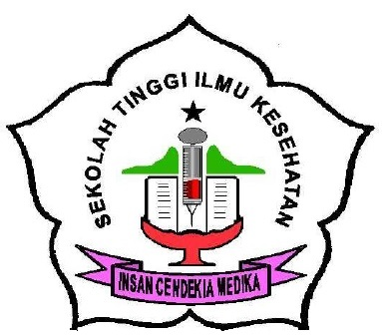

**OLEH :**

**SUTIANINGSIH**

**NIM : 161210040**

**PROGRAM STUDI DIPLOMA III KEPERAWATAN**

**SEKOLAH TINGGI ILMU KESEHATAN**

**INSAN CENDEKIA MEDIKA  
JOMBANG  
2019**

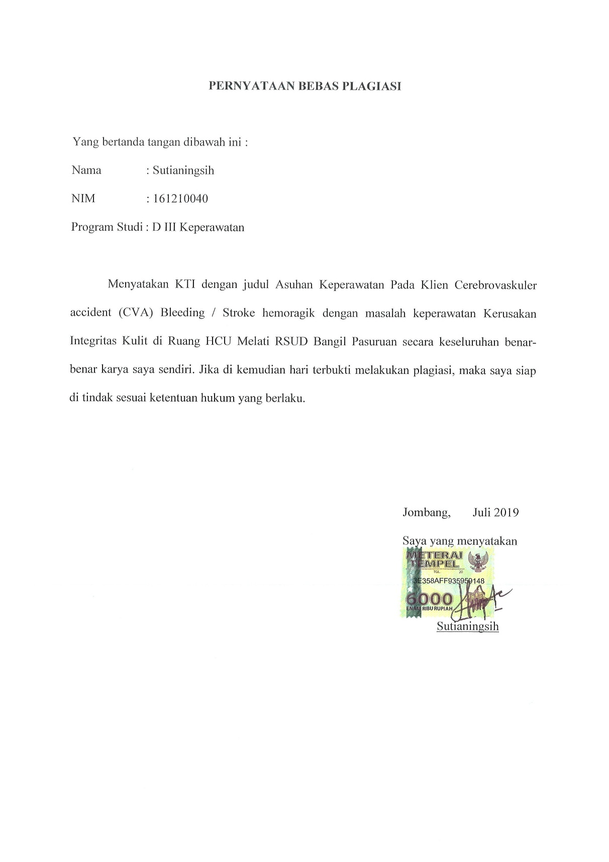

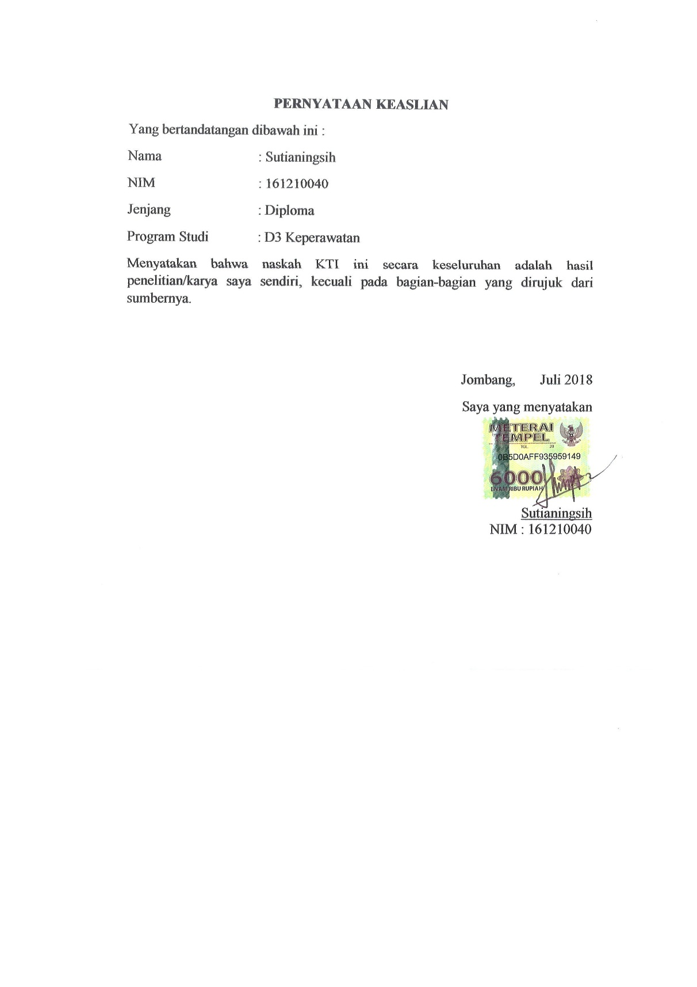

**KARYA TULIS ILMIAH : STUDI KASUS**

**ASUHAN KEPERAWATAN PADA KLIEN CEREBROVASKULER ACCIDENT ( CVA ) BLEEDING / STROKE HEMORAGIK DENGAN MASALAH KEPERAWATAN KERUSAKAN INTEGRITAS KULITDI RUANG HCU MELATI RSUD BANGIL PASURUAN**

Diajukan sebagai salah satu syarat mendapatkan gelar Ahli Madya Keperawatan

( A.Md.Kep ) pada Sekolah Tinggi Ilmu Kesehatan

Insan Cendekia Medika Jombang



**Oleh :**

**SUTIANINGSIH**

**NIM : 161210040**

**PROGRAM STUDI DIPLOMA III KEPERAWATAN**

**SEKOLAH TINGGI ILMU KESEHATAN**

**INSAN CENDEKIA MEDIKA  
JOMBANG  
2019**

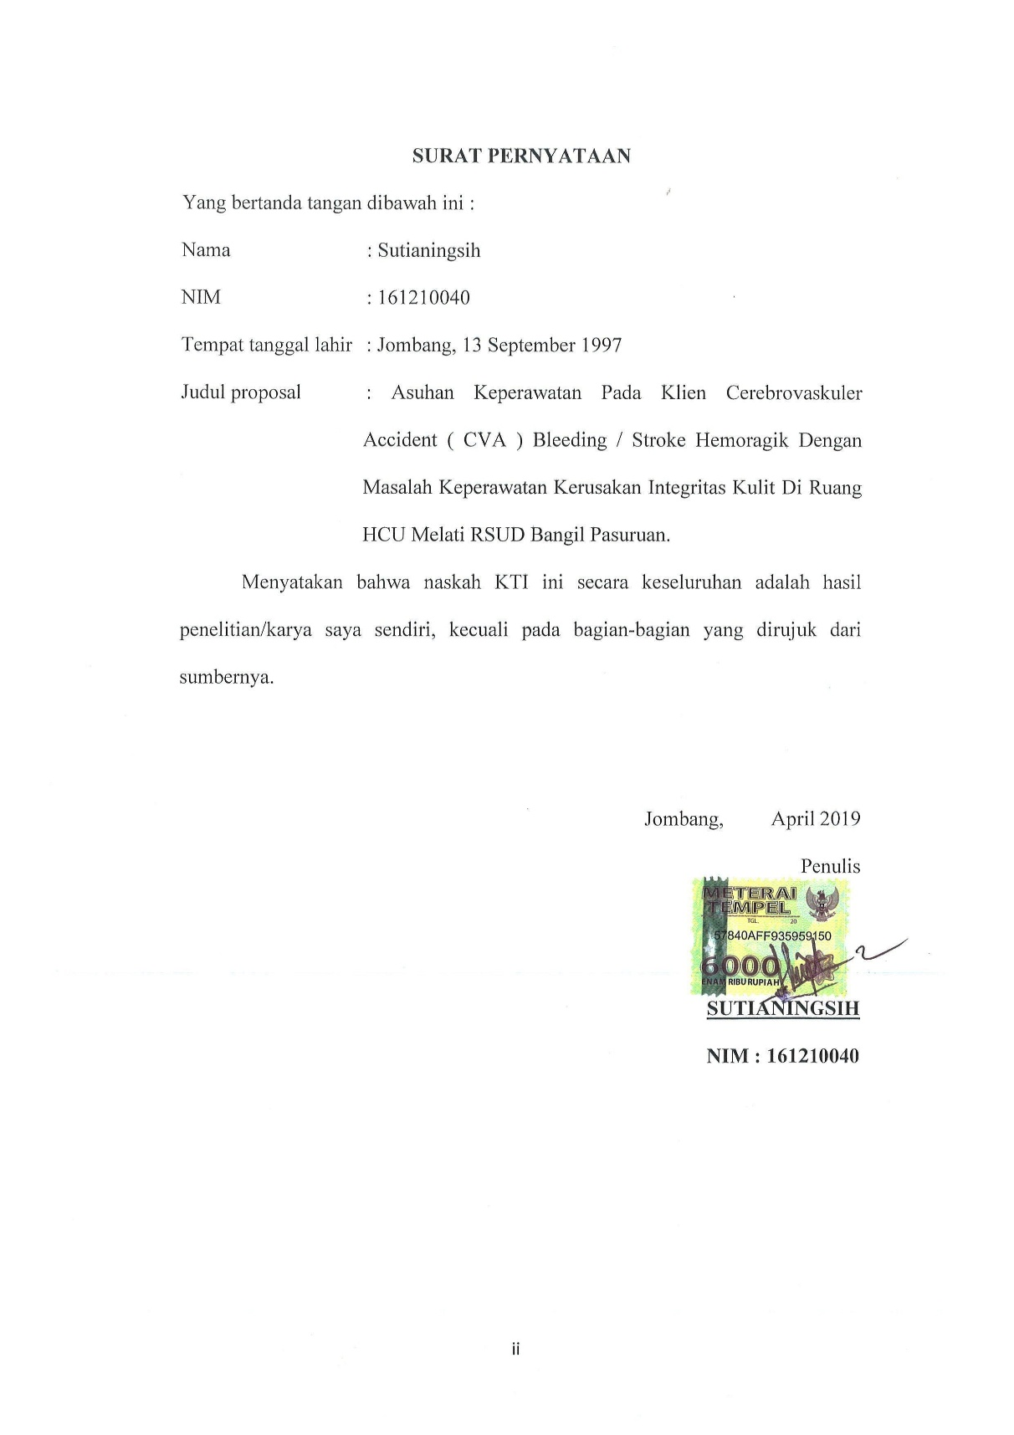

# **MOTTO**

“Saat kita berada dalam kegelapan jangan pernah lemah, ingat di balik kegelapan ada cahaya yang menanti untuk menerangi”

**PERSEMBAHAN**

Alhamdulillah puji syukur kepada allah SWT, atas segala karunia dan rahmatNya sehingga Proposal Karya Tulis Ilmiah ini dapat terselesaikan. Kupersembahkan karya sederhana ini kepada orang-orang yang kukasihi dan kusayangi.

**Ibunda dan Ayahanda tercinta**

Sebagai tanda bukti, hormat, dan rasa terimakasih yang tiada terhingga kupersembahkan karya kecil ini kepada ibu dan ayah yang telah memberikan kasih sayang, segala dukungan, pengorbanan, dan cinta kasih yang tiada terhingga yang tanpa henti selalu mendoakan langkahku. Walaupun itu tidak mungkin dapat kubalas dengan selembar kertas yang tertuliskan kata cinta dan persembahan. Betapa diri ini ingin melihat kalian bangga kepadaku.

Terimakasih kepada ibu dosen pembimbing yang dengan sabar dan tulus membimbingku hingga terselesaikannya Karya Tulis ini.

Terimakasih juga kepada teman-teman yang telah memberikan semangat dan dukungan dalam bentuk apapun.

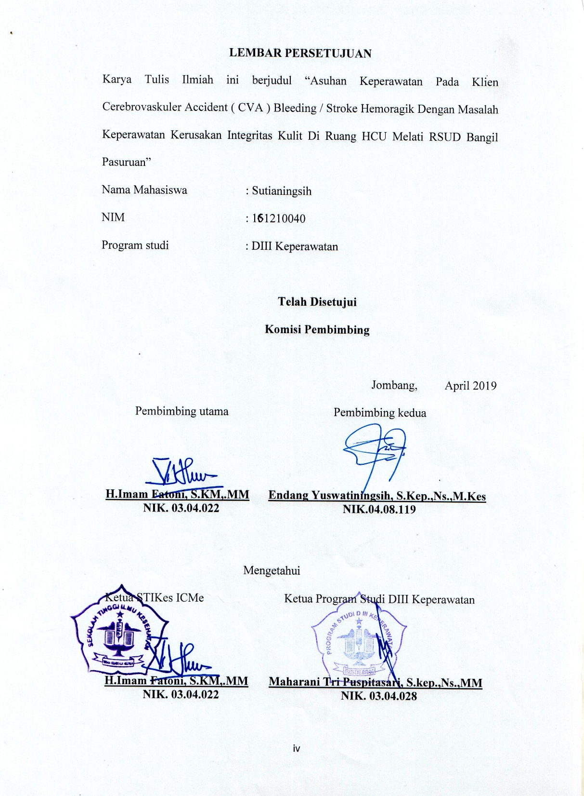

# 

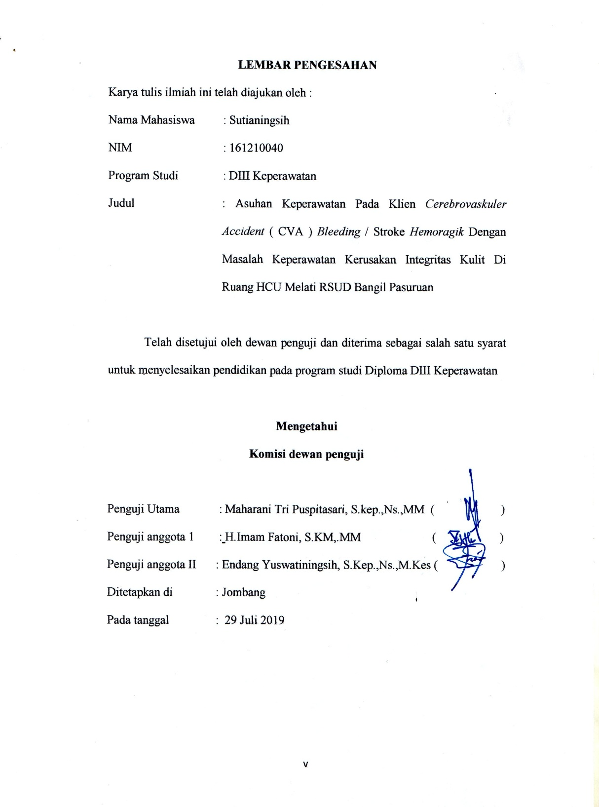

# **RIWAYAT HIDUP**

Penulis dilahirkan di Jombang, 13 september 1997 dari ibu yang bernama Minatun dan ayah yang bernama Bambang Aji Saliro, penulis merupakan anak tunggal.

Tahun 2010 penulis lulus dari SD Negeri Sukopinggir, tahun 2013 penulis lulus dari SMP Negeri 1 Gudo, tahun 2016 penulis lulus dari SMK Bakti Indonesia Medika Jombang, pada tahun 2016 lulus seleksi masuk STIKes Insan Cendekia Medika Jombang melalui jalur undangan. Penulis memilih program studi Diploma III Keperawatan dari lima pilihan program studi yang ada di STIKes ICME Jombang.

Demikian riwayat hidup ini dibuat dengan sebenarnya.

Jombang, April 2019

Penulis

**SUTIANINGSIH**

**NIM : 161210040**

# **KATA PENGANTAR**

Puji syukur penulis panjatkan kepada Allah SWT atas segala karunia-Nya sehingga penulis dapat menyelesaikan hasil karya tulis ilmiah yang berjudul “Asuhan Keperawatan Pada Klien*Cerebrovaskuler Accident* ( CVA ) *Bleeding* / Stoke *Hemoragik* Dengan Kerusakan Integritas Kulit Di Ruang HCU Melati RSUD Bangil Pasuruan” tepat pada waktunya.

Penyusunan karya tulis ilmiah ini diajukan sebagai salah satu syarat menyelesaikan pendidikan Diploma III Keperawatan Sekolah Tinggi Ilmu Kesehatan Insan Cendekia Medika Jombang. Dalam penyusunan hasil karya tulis ini penulis banyak mendapat bimbingan dan arahan dari beberapa pihak, oleh karena itu penulis mengucapkan banyak terimakasih kepeda yang terhormat :H. Imam Fatoni SKM.,MM selaku ketua STIKes ICMe Jombang sekaligus pembimbing utama, Maharai Tri Puspitasari S.Kep.Ns.,MM selaku ketua program studi DIII Keperawatan STIKes ICMe Jombang, Endang Yuswatiningsih S.Kep.Ns.,M.Kes selaku pembimbing kedua yang telah memberi motivasi dan pengarahan dalam penyusunan hasil karya tulis ilmiah ini, serta direktur RSUD bangil pasuruan yang memberikan izin penelitian serta staf perawat dan responden yang telah berpartisipasi dalam penelitian.

Penulis menyadari bahwa dalam penulisan karya tulis ilmiah ini masih jauh dari kata sempurna, maka dengan segala kerendahan hati penulis mengharapkan kritik dan saran yang membangaun demi kesempurnaan karya tulis ilmiah ini.Harapan penulis mudah-mudahan penulisan ini dapat bermanfaat bagi pembaca.

Jombang, April 2019

Penulis

# **DAFTAR ISI**

SAMPUL DALAM Error! Bookmark not defined.

SURAT PERNYATAAN ii

MOTTO iii

LEMBAR PERSETUJUAN iv

LEMBAR PENGESAHAN v

RIWAYAT HIDUP vi

KATA PENGANTAR vii

DAFTAR ISI viii

DAFTAR TABEL x

DAFTAR GAMBAR xi

DAFTAR LAMPIRAN xii

DAFTAR ARTI, LAMBANG, SINGKATAN xiii

ABSTRAK xiv

ABSTRACT xv

BAB 1 PENDAHULUAN

**1.1Latar belakang** 1

**1.2 Batasan Masalah** 4

**1.3Rumusan Masalah** 5

**1.4Tujuan** 5

1.4.1Tujuan Umum 5

1.4.2Tujuan Khusus 5

**1.5Manfaat** 6

1.5.1Manfaat Teoritis 6

1.5.2Manfaat Praktis 6

BAB 2 TINJAUAN PUSTAKA

**2.1 Konsep CVA Bleeding** 7

2.1.1 Definisi CVA / Stroke 7

2.1.2Klasifikasi CVA 7

2.1.3Faktor-Faktor Stroke 8

2.1.4Patofisiologi 12

2.1.5 Web Of Caoution CVA / Stroke 14

2.1.6Diagnosa Keperawatan 15

2.1.7Pemeriksaan Penunjang 15

2.1.8Penatalaksanaan 16

2.1.9Pencegahan 17

**2.2Konsep kerusakan integritas kulit** 17

2.2.1Definisi 17

2.2.2 Klasifikasi Dekubitus 18

2.2.3Etiologi dan Patogenesis 21

2.2.4Manifestasi Klinik 24

2.2.5Penatalaksanaan 23

**2.3Konsep Asuhan Keperawatan Pada Klien CVA atau Stroke** 24

2.3.1 Pengumpulan data .................................................................................24

2.3.2 Diagnosa .............................................................................................. 28 2.3.3 Intervensi ..............................................................................................28 2.3.4Implementasi 30

2.3.5Evaluasi Keperawatan 30

BAB 3 METODE PENELITIAN

**3.1Desain Penelitian** 31

**3.2Batasan Istilah** 31

**3.3Partisipan** 33

**3.4Lokasi dan Waktu Penelitian** 33

**3.5Uji Keabsahan Data** 34

**3.6Analisa Data** 35

**3.7Etik penelitian** 36

BAB 4 HASIL DAN PEMBAHASAN

**4.1 Hasil** 37

4.1.1 Gambaran lokasi pengambilan data 37

4.1.2 Pengkajian 37

4.1.3 Analisa Data 41

4.1.4 Diagnosa Keperawatan 43

4.1.5 Intervensi keperawatan 43

4.1.6 Implementasi Keperawatan 45

4.1.7 Evaluasi 49

**4.2 Pembahasan** 50

4.2.1 Pengkajian 51

4.2.2 Diagnosa Keperawatan 52

4.2.3Intervensi Keperawatan 53

4.2.4Implementasi Keperawatan 54

4.2.5Evaluasi 55

BAB 5 PENUTUP

**5.1 Kesimpulan** 55

**5.2Saran** 56

DAFTAR PUSTAKA 55

LAMPIRAN 57

# **DAFTAR TABEL**

|  |  |  |
| --- | --- | --- |
| Nomor Tabel | Tabel | Halaman |
| Tabel 2.1 | Intervensi Diagnosa Keperawatan Sumber Nanda NIC NOC ............................................................. |  |
| Tabel 4.1 | Identitas klien ...................................................... |  |
| Tabel 4.2 | Riwayat Penyakit ................................................. |  |
| Tabel 4.3 | Perubahan Pola Kesehatan .................................. |  |
| Tabel 4.4 | Pemeriksaan Fisik ............................................... |  |
| Tabel 4.5 | Hasil Pemeriksaan .............................................. |  |
| Tabel 4.6 | Terapi .................................................................. |  |
| Tabel 4.7 | Analisa Data ........................................................ |  |
| Tabel 4.8 | Diagnosa Keperawatan ....................................... |  |
| Tabel 4.9 | Intervensi Keperawatan ...................................... |  |
| Tabel 4.10 | Implementasi Keperawatan ................................. |  |
| Tabel 4.11 | Implementasi Keperawatan ................................. |  |
| Tabel 4.12 | Evaluasi ............................................................... |  |

# **DAFTAR GAMBAR**

|  |  |  |
| --- | --- | --- |
| Nomor Gambar | Gambar | Halaman |
| Gambar 2.1.5 | WOC CVA atau Stroke ................................. |  |

# **DAFTAR LAMPIRAN**

Lampiran 1 : Jadwal Kegiatan Penelitian ..............................................

Lampiran 2 : Permohonan Menjadi Responden ...................................

Lampiran 3 : Persetujuan Menjadi Responden .....................................

Lampiran 4 : Format Pengkajian Asuhan Keperawatan ........................

Lampiran 5 : Surat Izin Penelitian RSUD Bangil .................................

Lampiran 6 : Surat Balasan Penelitian dari RSUD Bangil ....................

Lampiran 7 : Lembar Konsultasi Pembimbing 1 .................................

Lampiran 8 : Lembar Konsultasi Pembimbing 2 ..................................

# **DAFTAR ARTI, LAMBANG, SINGKATAN**

LAMBANG

1. % : Persentase
2. < : Kurang dari
3. Kg : Kilo Gram
4. mmHg : Mili meter hydrargyrum
5. o C : Derajat celsius

SINGKATAN

1. RR : Respiration Rate
2. S : Suhu
3. N : Nadi
4. TTD : Tanda-tanda Vital
5. TD : Tekanan Darah
6. Tpm : Tetes per menit
7. BAB : Buang Air Besar
8. BAK : Buang Air Kecil
9. GCS : Glasgow Coma Scala
10. NGT : Naso Gastric Tube
11. CRT : Capillary Refill Time
12. NaCL : Natrium Clorida
13. WHO : World Healt Organization
14. NIC : Nursing Interventions Classification
15. NOC : Nursing Outcomes Classification
16. RSUD : Rumah Sakit Umum Daerah
17. SDKI : Standart Diagnosa Keperawatan Indonesia
18. HCU : High Intensif Unit
19. TIK : Tekanan Intra Kranial
20. DC : Duk Cateter
21. TP : Tinggi Protein
22. K/u : Keadaan Umum
23. NRBM : Non Rebreating Masker

# **ABSTRAK**

**ASUHAN KEPERAWATAN PADA KLIEN *CEREBROVASKULER ACCIDENT* (CVA) *BLEEDING* / STROKE *HEMORAGIK* DENGAN MASALAH KEPERAWATAN KERUSAKAN INTEGRITAS KULIT DI RUANG HCU MELATI RSUD BANGIL PASURUAN**

**Oleh :**

**Sutianingsih**

CVA atau stroke adalah hilangnya fungsi yang disebabkan suplai darah ke otak terhenti maka dari itu stroke merupakan penyebab kematian dan kecacatan *neurologis* di Indonesia. Kebanyakan pasien stroke mengalami imobilisasi sebagai salah satu dampak yang ditimbulkan. Imobilisasi tersebut mengakibatkan tekanan yang terus menerus sampai menimbulkan manifestasi klinis yang ada sehingga muncul masalah. Salah satu masalah tersebut yaitu kerusakan integritas kulit atau bisa disebut luka tekan / dekubitus. Tujuan penelitian ini adalah dapat melaksanakan asuhan keperawatan pada klien *cerebrovaskuler accident* (CVA) *bleeding* / stroke *hemoragik* dengan masalah keperawatan kerusakan integritas kulit di ruang HCU melati RSUD Bangil Pasuruan.

Desain penelitian iniadalah deskriptif dengan menggunakan metode studi kasus. Penelitian diambil dari RSUD Bangil Pasuruan sebanyak 2 klien dengan diagnosa *cerebrovaskuler accident* (CVA) *bleeding* / stroke *hemoragik* dengan masalah keperawatan kerukan integritas kulit.

Hasil studi kasus pada klien dengan masalah keperawatan kerusakan integritas kulit intervensi yang digunakan ialah NOC:integritas jaringan kulit & membran mukosa, penyembuhan luka primer dan sekunder, NIC : Management tekanan, perawatan lika tekan.

Berdasarkan dari studi kasus dapat disimpulkan bahwa pada klien 1 dikatakan masalah teratasi sebagian, sedangkan klien 2 masalah belum teratasi. Saran dari studi kasus ini yaitu klien menjaga pola kesehatan yang baik, diet yang benar serta mengikuti advise dokter. Dan mengikutsertakan keluarga dalam memberikan dukungan dan ketelatenan akan sangat menunjang dalam mengatasi permasalahan klien.

**Kata kunci : Asuhan keperawatan, *Cerebrovaskuler Accident* (CVA) *Bleeding* / Stroke *Hemoragik*, Kerusakan Integritas Kulit**

# ***ABSTRACT***

***NURSING CARE IN CLIENTS CEREBROVASKULER ACCIDENT (CVA) BLEEDING / STROKE HEMORAGIK WITH NURSING PROBLEM KERUSAKAN INTEGRITAS KULIT IN ROOM HCU MELATI HOSPITAL BANGIL PASURUAN***

***Oleh :***

***Sutianingsih***

*CVA or stroke is a loss of function caused by stopping the blood supply to the brain so that stroke is a cause of death and neurological disability in Indonesia. Most stroke patients experience immobilization as one of the effects. The immobilization results in continuous pressure to cause existing clinical manifestations so that problems arise. One of these problems is damage to skin integrity or can be called pressure sores / pressure sores. The purpose of this study was to be able to implement nursing care for cerebrovascular accident (CVA) clients bleeding / hemorrhagic stroke with nursing problems damage to the integrity of the skin in the HCU melati room in Bangil Pasuruan Hospital*

*The design of this study was descriptive using the case study method. The study was taken from Bangil Pasuruan Hospital as many as 2 clients with a diagnosis of cerebrovascular accident (CVA) bleeding / hemorrhagic stroke with nursing problems confounding the integrity of the skin*

*The results of case studies on clients with nursing problems damage to the integrity of the skin intervention that are used are NOC: integrity of skin tissue & mucous membranes, primary and secondary wound healing, NIC: Pressure management, treatment when pressed*

*Based on the case studies it can be concluded that client 1 says the problem is partially resolved, while client 2 the problem is not resolved. The advice from this case study is that the client maintains a pattern of good health, the right diet and follows the doctor's advice. And involving the family in providing support and patience will be very supportive in overcoming client problems*

***Keywords: Nursing care, Cerebrovascular Accident (CVA) Bleeding / Hemorrhagic Stroke, Damage to Skin Integrity***

# **BAB 1**

# **PENDAHULUAN**

* 1. **Latar belakang**

CVA atau stroke merupakan hilangnya fungsi karena suplai darah ke otak berhenti, itulah mengapa stroke merupakan penyebab kematian dan kecacatan *neurologis* tertinggidi Indonesia (Pudiastuti, 2013). Stroke adalah suatu keadaan yang timbul karena terjadi gangguan peredaran darah di otak yang menyebabkan terjadinya kematian jaringan otak sehingga mengakibatkan seseorang menderita kelumpuhan atau kematian (Batticaca, 2011). Kebanyakan pasien stroke mengalami imobilisasi sebagai salah satu dampak yang ditimbulkan. Imobilisasi tersebut mengakibatkan tekanan yang terus menerus sampai menimbulkan manifestasi klinis yang ada sehingga muncul masalah. Salah satu masalah tersebut yaitu kerusakan integritas kulit atau bisa disebut luka tekan / dekubitus (Al Rasyid & Misbach, 2015). Kerusakan integritas kulit adalah merupakan masalah yang sering muncul pada klien yang mengalami stroke. Biasanya pasien mengalami imobilitas fisik.

Berdasarkan data World Heart Organization (WHO) angka Stroke Hemoragik (SH) didunia dari semua kelompok umur penderita stroke 7,2 juta jiwa (12.2%). Di Asia, negara Korea, kejadian luka dekubitus meningkat dari 10% sampai dengan 45% (Tarirohan, et. al, 2010). Di kawasan Amerika mencapai 15 %. Berdasarkan RisKesDes tahun 2018 penderita stroke mencapai 10,9% di Indonesia. Berdasarkan sensus kependudukan dan demografi indonesia (SKDI) tahun 2016 sebanyak 1 juta setiap tahun dengan prevalensi 6,1 per 1000 penduduk. Dengan dekubitus secara umum dilaporkan 5%-11% terjadi pada perawatan acut care, 15%-25% diperawatan jangka panjang dan 4-12% ditatanan perawatan homecare. Di jawa timur jumlah kasus stroke sebesar 16% peningkatan tiap tahunnya. Dan insiden kejadian ulkus dekubitus yaitu 55,3%. Dikabupaten Jombang yaitu 43,4% dari hasil sursey 3 bulan terakhir terdapat 36 pasien mengalami ulkus dekubitus di RSUD Jombang. Sedangkan menurut data di RSUD Bangil Pasuruan pada bulan Oktober 120 orang, november 96 orang, dan desember 127 orang, sehingga angka kejadian stroke pada tahun 2015 tahun masih cukup tinggi. Berdasarkan penelitian didapatkan terjadinya luka dekubitus karena lamanya hari perawatan dengan rata-rata hari kelima pasien immobilisasi yaitu 88,8%. Indikator standar pelayanan dirumah sakit oleh WHO. 80% luka dekubitus yang sembuh bisa terjadi lagi, banyak diantaranya karena ketidakberhasilan mempertahankan regimen pencegahan ulkus dekubitus (Aini dan purwaningsih, 2013).

Dekubitus merupakan kerusakan jaringan kulit dari salah satu dampak stoke karena jaringan - jaringan yang tak mendapat cukup makan dan zat–zat asam perlahan akan mati (Aini dan purwaningsih, 2013). Penyebab utamanya adalah tekanan yang terus menerus menyebabkan insufisiensi aliran darah, anoreksia, dan iskemia jaringan lunak, dan toleransi jaringan, bisa juga disebabkan oleh paparan keringat, darah, urin, dan feses (Al Rasyid & Misbach, 2015). Tekanan adalah elemen terbesar yang menyebabkan ulkus tekan. Karena terlipatnya pembuluh darah, terutama pembuluh darah arteri dan kapiler akibatnya alitan darah terhambat, maka sel-sel tidak mendapat cukup makanan dan sampah hasil metabolisme menumpuk sehingga sulit diangkut. Akhirnya sel mati, kulit pecah, kemerahan dan terjadilah lubang yang dangkal sehingga menjadi luka (Margareth, 2012). Dekubitus harus di tangani karena berpotensial menyebabkan beberapa komplikasi seperti abses, osteomielitis, bakteremia dan fistula. Selain itu dekubitus juga menyebabkan nyeri yang berkepanjangan dan rasa tidak nyaman (Sari, 2016).

Kerusakan integritas kulit dapat dicegah dengan memberikan asuhan keperawatan secara menyeluruh mulai dari pengkajian, menentukan diagnosa keperawatan, membuat intervensi, implementasi dan mengevaluasi tindakan keperawatan yang telah dilakukan pada pasien stroke. Intervensi keperawatan yang akan dilakukan meliputi kaji luka dengan karakteristik seperti lokasi, luas, kedalaman, karakter luka eksudat, ada tidaknya granulasi, ada tidaknya jaringan nekrosis, 9 tanda-tanda infeksi, perluasan luka, lakukan perawatan luka, lakukan massase kulit, lakukan tirah baring pasien setiap 2 jam sekali, pemberian lotion atau baby oil pada daerah yang terluka (Wikinson, 2011). Berikan pakaian yang longgar, menghindari kerutan pada tempat tidur, dan menjaga kebersihan kulit agar tetap bersih dan kering. Dekubitus harus segera ditangani supaya tidak menimbulkan komplikasi. Berdasarkan data yang diperoleh dan dipaparkan oleh penulis akan mengambil kasus untuk Karya Tulis Ilmiah dengan judul “Asuhan keperawatan pada klien *Cerebrovaskuler Accident* (CVA) *Bleeding* / Stroke *Hemoragik* dengan masalah keperawatan Kerusakan Integritas Kulit di Ruang HCU Melati Rumah Sakit Umum Daerah Bangil Kabupaten Pasuruan”.

## **1.2 Batasan Masalah**

Asuhan Keperawatan pada klien *Cerebrovaskuler Accident* (CVA) *Bleeding* / Stroke *Hemoragik* dengan masalah keperawatan Kerusakan Integritas Kulit di Ruang HCU Melati Rumah Sakit Umum Daerah Bangil Kabupaten Pasuruan.

* 1. **Rumusan Masalah**

Bagaimana Asuhan Keperawatan pada klien *Cerebrovaskuler Accident* (CVA) *Bleeding* / Stroke *Hemoragik* dengan masalah keperawatan Kerusakan Integritas Kulit di Ruang HCU Melati Rumah Sakit Umum Daerah Bangil Kabupaten Pasuruan ?

* 1. **Tujuan**

1. Tujuan Umum

Melaksanakan Asuhan Keperawatan pada klien *Cerebrovaskuler Accident* (CVA) *Bleeding* / Stroke *Hemoragik* dengan masalah keperawatan Kerusakan Integritas Kulit di Ruang HCU Melati Rumah Sakit Umum Daerah Bangil Kabupaten Pasuruan.

1. Tujuan Khusus
2. Melakukan pengkajian keperawatan pada klien *Cerebrovaskuler Accident* (CVA) *Bleeding* / Stroke *Hemoragik* dengan masalah keperawatan Kerusakan Integritas Kulit di Ruang HCU Melati Rumah Sakit Umum Daerah Bangil Kabupaten Pasuruan.
3. Menetapkan diagnosis keperawatan pada klien *Cerebrovaskuler Accident* (CVA) *Bleeding* / Stroke *Hemoragik* dengan masalah Keperawatan Kerusakan Integritas Kulit di Ruang HCU Melati Rumah Sakit Umum Daerah Bangil Kabupaten Pasuruan.
4. Menyusun perencanan keperawatan pada klien *Cerebrovaskuler Accident* (CVA) *Bleeding* / Stroke *Hemoragik* dengan masalah Keperawatan Kerusakan Integritas Kulit di Ruang HCU Melati Rumah Sakit Umum Daerah Bangil Kabupaten Pasuruan.
5. Melaksanakan tindakan keperawatan pada klien *Cerebrovaskuler Accident* (CVA) *Bleeding* / Stroke *Hemoragik* dengan masalah keperawatan Kerusakan Integritas Kulit di Ruang HCU Melati Rumah Sakit Umum Daerah Bangil Kabupaten Pasuruan.
6. Melakukan evaluasi pada klien *Cerebrovaskuler Accident* (CVA) *Bleeding* / Stroke *Hemoragik* dengan masalah keperawatan Kerusakan Integritas Kulit di Ruang HCU Melati Rumah Sakit Umum Daerah Bangil Kabupaten Pasuruan.
   1. **Manfaat**
7. Manfaat Teoritis

Menambah keilmuan sehingga peningkatan ilmu pengetahuan,

menambah wawasan dalam mencari pemecahan permasalahan pada klien *Cerebrovaskuler Accident* (CVA) *Bleeding* / Stroke *Hemoragik* dengan masalah keperawatan Kerusakan Integritas Kulit

1. Manfaat Praktis
2. Bagi Perawat

Dapat dijadikan bahan masukan bagi perawat dirumah sakit dalam melakukan tindakan asuhan keperawatan dalam rangka meningkatkan mutu pelayanan yang baik khususnya klien CVA / stroke.

1. Bagi Rumah Sakit
2. Sebagai sumbangan pemikiran dan bahan masukan dalam penyelenggaraan rekam medis agar sesuai dengan peraturan yang ada sehingga nantinya dapat diimplementasikan dirumah sakit dalam menghadapi akreditasi.
3. Sebagai bahan pertimbangan dalam pemecahan masalah dan perbaikan, terutama dalam masalah pemenuhan standar akreditasi rekam medis dirumah sakit.
4. Bagi Institusi Pendidikan

Hasil penelitian ini diharapkan dapat memberikan sumbangan positif khususnya ilmu standar akreditasi rekam medis pasien.

1. Bagi Klien Dan Keluarga

Untuk menambah pengetahun bagi klien dan keluarga agar dapat memahami keadaannya, sehingga bisa mengambil keputusan yang sesuai dengan masalah serta ikut memperhatikan dan melaksanakan tindakan yang diberikan oleh perawat.

**BAB 2**

**TINJAUAN PUSTAKA**

**2.1 Konsep CVA *Bleeding***

2.1.1 Definisi CVA / Stroke

Penyakit *cerebrovaskuler accident* (CVA) merupakan hilangnya fungsi dari otak disebabkan oleh berhentinya pasokan darah ke otak akibat dari penyumbatan ataupun pecahnya pembuluh darah ke otak. Stroke juga merupakan gangguan otak baik secara fungsional maupun struktural yang disebabkan oleh keadaan patologis pembuluh darah otak atau seluruh sistem pembuluh darah otak ( Thomas dkk, 2015).

Stoke merupakan penyakit *neurologis* akut karena gangguan pembuluh darah ke otak secara mendadak dan dapat menimbulkan cacat atau kematian. Stroke bisa disebut juga serangan otak (brain attack) (Oktaviani, 2013).

Stroke merupakan hilangnya fungsi karena suplai darah ke otak berhenti, itulah mengapa stroke merupakan penyebab kematian dan kecacatan *neurologis* tertinggi di Indonesia (Pudiastuti, 2013). Stroke merupakan penyakit yang ditandai dengan terjadinya yang tiba-tiba defisit neuroligis persistem fokus sekunder pada peristiwa pembuluh darah (Gerey, 2009).

* + 1. Klasifikasi CVA

Menurut patologi dan gejala strok dapat diklasifikasikan :

1. Stroke *haemorragik*

Perdarahan otak dibagi :

1. Perdarahan intraserebral ( ICH )
2. Perdarahan subarachnoid ( SAH )
3. Stroke Non *Haemorragik* ( CVA Infark )
4. TIA ( Trans Iskemia Attack )
5. Stroke involusi
6. Stroke komplit
   * 1. Faktor-Faktor Stroke

Banyak kondisi-kondisi yang dapat menyebabkan stroke, tetapi pada awalnya adalah dari pengerasan arteri atau yang disebut juga sebagai arteriosklerosis. Karena arteriosklerosis merupakan gaya hidup modern yang penuh stress, pola makan tinggi lemak, dan kurang berolahraga. Ketiganya sebenarnya tergolong dalam faktor risiko yang dapat dikendalikan. Selain itu, ada pula faktor-faktor lain yang tidak dapat dikendalikan, yaitu antara lain :

1. Faktor Risiko Tidak Terkendali
2. Usia

Semakin bertambah tua usia, semakin tinggi risikonya. Setelah berusia 55 tahun, risikonya berlipat ganda setiap kurun waktu sepuluh tahun. Tetapi, itu tidak berarti bahwa stroke hanya terjadi pada orang lanjut usia karena stroke dapat menyerang semua kelompok umur.

1. Jenis kelamin

Pria lebih berisiko terkena stroke daripada wanita, tetapi penelitian menyimpulkan bahwa justru lebih banyak wanita yang meninggal karena stroke. Risiko stroke pria 1,25 lebih tinggi daripada wanita, tetapi serangan stroke pada pria terjadi di usia lebih muda sehingga tingkat kelangsungan hidup juga lebih tinggi. Pada umumnya wanita terserang pada usia lebih tua, sehingga kemungkinan meninggal lebih besar.

1. Keturunan

Nampaknya, stroke terkait dengan keturunan. Faktor genetik yang sangat berperan antara lain adalah tekanan darah tinggi, penyakit jantung, diabetes dan cacat pada bentuk pembuluh darah. Gaya hidup dan pola suatu keluarga juga dapat mendukungn risiko stroke. Cacat pada bentuk pembuluh darah (cadasil) mungkin merupakan faktor genetik yang paling berpengaruh dibandingkan faktor risiko stroke yang lain.

1. Faktor Resiko Terkendali
2. Hipertensi (tekanan darah tinggi)

Merupakan faktor risiko utama yang menyebabkan pengerasan dan penyumbatan arteri. Penderita hipertensi memiliki faktor risiko stroke empat hingga enam kali lipat dibandingkan orang yang tanpa hipertensi. Faktor-faktor lain di luar hipertensi berperan lebih besar terhadap risiko stroke. Pada orang yang tidak menderita hipertensi, risiko stroke meningkat terus hingga usia 90, menyamai risiko stroke pada orang yang menderita hipertensi. Sejumlah penelitian menunjukkan obat-obatan anti hipertensi dapat mengurangi risiko stroke sebesar 38 persen dan pengurangan angka kematian karena stroke sebesar 40 persen.

1. Penyakit jantung

Setelah hipertensi, faktor risiko berikutnya adalah penyakit jantung, terutama penyakit yang disebut atrial fibrilation, yakni penyakit jantung

dengan denyut jantung yang tidak teratur di bilik kiri atas. Denyut jantung di atrium kiri ini mencapai empat kali lebih cepat dibandingkan di bagian-bagian lain jantung. Ini menyebabkan aliran darah menjadi tidak teratur dan secara insidentil terjadi pembentukan gumpalan darah. Gumpalangumpalan inilah yang kemudian dapat mencapai otak dan menyebabkan stroke.

1. Diabetes

Penderita diabetes memiliki risiko tiga kali lipat terkena stroke dan mencapai tingkat tertinggi pada usia 50-60 tahun. Setelah itu, risiko tersebut akan menurun. Namun, ada factor penyebab lain yang dapat memperbesar risiko stroke karena sekitar 40 persen penderita diabetes pada umumnya juga mengidap hipertensi.

1. Kadar kolesterol darah

Penelitian menunjukkan bahwa makanan kaya lemak jenuh dan kolesterol seperti daging, telur, dan produk susu dapat meningkatkan kadar kolesterol dalam tubuh dan berpengaruh pada risiko aterosklerosis dan penebalan pembuluh. Kadar kolesterol di bawah 200 mg/dl dianggap aman, sedangkan di atas 240 mg/dl sudah berbahaya.

1. Merokok

Merokok merupakan faktor risiko stroke yang sebenarnya paling mudah diubah. Perokok berat menghadapi risiko lebih besar dibandingkan perokok ringan. Merokok hampir melipatgandakan isiko stroke iskemik, terlepas dari faktor risiko yang lain, dan dapat juga meningkatkan risiko subaraknoid hemoragik hingga 3,5 persen. Merokok adalah penyebab nyata kejadian stroke, yang lebih banyak terjadi pada usia dewasa muda ketimbang usia tengah baya atau lebih tua.

1. Alkohol berlebih

Secara umum, peningkatan konsumsi alkohol meningkatkan tekanan darah sehingga memperbesar risiko stroke, baik yang iskemik maupun hemoragik. Tetapi, konsumsi alkohol yang tidak berlebihan dapat mengurangi daya penggumpalan platelet dalam darah, seperti halnya asnirin. Dengan demikian, konsumsi alkohol yang cukup justru dianggap dapat melindungi tubuh dari bahaya stroke iskemik. Pada edisi 18 November, 2000 dari *The New England Journal of Medicine*, samping alkohol justru lebih berbahaya. Lagipula, penelitian lain menyimpulkan bahwa konsumsi alkohol secara berlebihan dapat mempengaruhi jumlah platelet sehingga mempengaruhi kekentalan dan penggumpalan darah, yang menjurus ke pendarahan di otak serta memperbesar risiko stroke iskemik.

1. Obat-obatan terlarang

Penggunaan obat-obatan terlarang seperti kokain dan senyawa olahannya dapat menyebabkan stroke, di samping memicu faktor risiko yang lain seperti hipertensi, penyakit jantung, dan penyakit pembuluh darah. Kokain juga meyebabkan gangguan denyut jantung (*arrythmias*) atau denyut jantung jadi lebih cepat. Masing-masing menyebabkan pembentukan gumpalan darah

1. Cedera kepala dan leher

Cedera pada kepala atau cedera otak traumatik dapat menyebabkan pendarahan di dalam otak dan menyebabkan kerusakan yang sama seperti pada stroke hemoragik. Cedera pada leher, bila terkait dengan robeknya tulang punggung atau pembuluh karotid akibat peregangan atau pemutaran leher secara berlebihan atau adanya tekanan pada pembuluh merupakan penyebab stroke yang cukup berperan, terutama pada orang dewasa usia muda.

1. Infeksi

Infeksi virus maupun bakteri dapat bergabung dengan factor risiko lain dan membentuk risiko terjadinya stroke. Secara alami, sistem kekebalan tubuh biasanya melakukan perlawananan terhadap infeksi dalam bentuk meningkatkan peradangan dan sifat penangkalan infeksi pada darah. Sayangnya, reaksi kekebalan ini juga meningkatkan faktor penggumpalan dalam darah yang memicu risiko stroke embolik-iskemik ( Yuli Saraswati, 2011 ).

* + 1. Patofisiologi

Makanan otak adalah oksigen, apabila pembuluh darah ke otak mengalami penyumbatan baik oleh trombus atau embolus maka pasokan oksigen ke dalam otak akan berkurang. Apabila hanya terjadi penyumbatan oleh trombus dan tidak terjadi pecah maka dinamakan stroke iskemik / non hemorogik trombus umumnya terjadi karena berkembangnya aterosklerosis pada dinding pembuluh darah, sehingga arteri menjadi tersumbat, aliran darah kearea thrombus menjadi berkurang, menyebabkan iskemia kemudian

menjadi kompleks iskemia, akhirnya terjadi infark pada jaringan otak. Emboli disebabkan oleh embolus yang berjalan menuju arteri serebral melalui arteri karotis. Terjadinya blok pada arteri tersebut menyebabkan iskemia yang tiba-tiba berkembang cepat dan terjadi gangguan neurologis fokal. Perdarahan otak dapat disebabkan oleh pecahnya dinding pembuluh darah oleh emboli bisa disebut stroke hemoragik. Pembuluh darah yang pecah menyebabkan darah mengalir ke substansi atau ruangan subarachnoid yang menimbulkan perubahan komponen *intracranial* yang seharusnya konstan. Adanya perubahan komponen *intracranial* yang tidak dapat dikompensasi tubuh akan menimbulkan tingkatan TIK yang bila berlanjut akan menyebabkan *herniasi* otak sehingga timbul kematian. Disamping itu, darah yang mengalir ke substansi otak atau ruang *subarachnoid* dapat menyebabkan edema, *spasme* pembuluh darah otak dan penekanan pada daerah tersebut menimbulkan aliran darah berkurang atau tidak ada sehingga terjadi *nekrosis* jaringan otak ( Wulandari Vina, 2011).

2.1.5 Web Of Caoution CVA / Stroke

Hipertensi, Penyakit jantung, Perdarahan serebral, DM, Usia, Rokok, Alkohol, Peningkatan kolesterol, obesitas

Hemoragik

Iskemia

Trombosis

Emboli

Stroke

Pecahnya pembuluh darah

Gangguan aliran darah ke otak

Kerusakan motorik

Perdarahan intra kranial

Fungsi otak menurun

Darah merembes ke parenkim otak

Kelemahan otot progresif

Mobilitas terganggu

Kerusakan pada lobus frontal

Penekanan pada jaringan otak

ADL dibantu

Gangguan mobilitas fisik

Apasia global

Peningkatan tekanan intrakranial

Defisit perawatan diri

Pasien bedrest

Gangguan perfusi jaringan serebral

Penekanan lama pada daerah punggung dan bokong

Gangguan komunikasi verbal

suplai nutrisidan O2 ke daerah tertekan berkurang

Kerusakan integritas kulit

Gambar 2.1 WOC CVA atau Stroke (Padila, 2013)

* + 1. Diagnosa Keperawatan

1. Gangguan mobilitas fisik
2. Defisit perawatan diri
3. Kerusakan integritas kulit
4. Gangguan perfusi jaringan serebral
5. Gangguan komunikasi verbal
   * 1. Pemeriksaan Penunjang
6. Angiografi serebral

Membantu menentukan penyebab stroke secara spesifik misalnya perdarahan arteriovena atau adanya ruptur dan untuk mencari sumber perdarahan seperti aneurisma atau malformasi vaskuler

1. CT scan

Memperlihatkan secara spesifik letak edema, posisi hematoma, adanya jaringan otak yang infark atau iskemia dan posisinya secara pasti.

1. Lumbal pungsi

Tekanan yang menngkat dan di sertai bercak darah pada cairan lumbal menunjukan adanya hemoragi pada subaraknoid atau perdarahan pada intracranial.

1. MRI (Magnetic Imaging Resonance)

Menentukan posisi dan besar/luas terjadinya perdarahan otak. Hasil pemeriksaan biasanya di dapatkan area yang mengalami lesi dan infark akibat dari hemoragik

1. USG Doppler

Mengidentifikasi adanya penyakit arteriovena (masalah sistem arteri karotis)

1. EEG

Melihat masalah yang timbul dan dampak dari jaringan yang infark sehingga menurunnya impuls listrik dalam jaringan otak.

1. Sinar tengkorak

Menggambarkan perubahan kelenjar lempeng *pienal* daerah yang berlawanan dari masa yang meluas, kalsifikasi karotis interna terdapat pada *trombosisserebral*, kalsifikasi parsial dinding *aneurisma* pada perdarahan *subaraknoid*.

* + 1. Penatalaksanaan

Menurut Wijaya & Putri ( 2013 )

1. Penatalaksanaan umum
2. Posisi kepala dan badan diatas 20-30 derajat.
3. Bebaskan jalan nafas dan usahakan ventilasi adekuat bila perlu berikan oksigen 1-2 liter per menit bila ada hasil gas darah
4. Kandung kemih yang penuh dikosongkan dengan keteter
5. Kontrol tekanan darah, pertahankan dalam keaadan normal
6. Suhu tubuh harus dipertahankan
7. Nutrisi per oral hanya bisa diberikan setelah tes fungsi menelan baik, bila terdapat penurunan fungsi menelan dan juga kesadaran, dianjurkan pemasangan NGT
8. Penatalaksanaan medis
9. Anti platelet / anti trombolitik ( asetosol, tiklopidin, cilostazol, dipiridamol )
10. Anti koagulan ( heparin )
11. Antagonis calcium ( monodipin, piracetam )
12. Untuk penatalaksanaan faktor resiko
    1. Atasi hipertensi
    2. Atasi hiperglikemia
    3. Atasi hiperurisemia
       1. Pencegahan

Pencegahan stroke menurut Padila ( 2012 ) bias di lakukan melalui:

1. Control tekanan darah secara teratur
2. Menghentikan kebiasaan merokok
3. Mengurangi mengonsumsi kolesterol dan control kolesterol rutin
4. Mempertahankan gula darah normal <200
5. Menghindari minuman yang mengandung alcohol
6. Olahraga teratur
7. Mencegah obesitas
8. Mencegah penyakit jantung dapat mengurangi resiko stroke
   1. **Konsep kerusakan integritas kulit**
      1. Definisi

Kerusakan integritas kulit terjadi ketika terdapat salah satu bagian berada pada gradien (titik perbedaan antara dua tekanan) (Al Rasyid & Misbach, 2015). Menurut NPUAP (2014), cedera tekanan adalah kerusakan lokal pada kulit dan jaringan lunak yang mendasarinya, biasanya karena tonjolan tulang atau terkait dengan perangkat medis atau perangkat lain. Ini dapat hadir sebagai kulit utuh atau tukak terbuka dan mungkin menyakitkan. Ini terjadi sebagai akibat dari tekanan atau tekanan yang intens atau berkepanjangan dalam kombinasi dengan geser.

Dekubitus adalah kerusakan atau kematian kulit sampai jaringan di bawah kulit, bahkan menembus otot sampai mengenai tulang akibat adanya penekanan pada suatu area secara terus menerus sehingga menganggu sirkulasi daerah setempat (Aini dan purwaningsih, 2013). Dekubitus suatu luka akibat posisi penderita tidak berubah dalam jangka waktu lebih dari 6 jam (Sunaryanti, 2014).

2.2.2 Klasifikasi Dekubitus

*National Pressure Ulcer Advisory Panel (NPUAP) (*2014 )

membagi derajat dekubitus menjadi enam dengan karakteristik sebagai berikut :

1. Derajat I : *Nonblanchable Erythema*

Derajat I ditunjukkan dengan adanya kulit yang masih utuh dengan tanda-tanda akan terjadi luka. Apabila dibandingkan dengan kulit yang normal, maka akan tampak salah satu tanda sebagai berikut : perubahan temperatur kulit (lebih dingin atau lebih hangat), perubahan konsistensi jaringan (lebih keras atau lunak), dan perubahan sensasi (gatal atau nyeri). Pada orang yang berkulit putih luka akan kelihatan sebagai kemerahan yang menetap, sedangkan pada orang kulit gelap, luka akan kelihatan sebagai warna merah yang menetap, biru atau ungu. Cara untuk menentukan derajat I adalah dengan menekan daerah kulit yang merah *(erytema)* dengan jari selama tiga detik, apabila kulitnya tetap berwarna merah dan apabila jari diangkat juga kulitnya tetap berwarna merah.

1. Derajat II : *Partial Thickness Skin Loss*

Hilangnya sebagian lapisan kulit yaitu epidermis atau dermis, atau keduanya. Cirinya adalah lukanya superfisial dengan warna dasar luka merah-pink, abrasi, melepuh, atau membentuk lubang yang dangkal. Derajat I dan II masih bersifat refersibel.

1. Derajat III : *Full Thickness Skin Loss*

Hilangnya lapisan kulit secara lengkap, meliputi kerusakan atau nekrosis dari jaringan subkutan atau lebih dalam, tapi tidak sampai pada fasia. Luka terlihat seperti lubang yang dalam. Disebut sebagai *“typical decubitus”* yang ditunjukkan dengan adanya kehilangan bagian dalam kulit hingga subkutan, namun tidak termasuk tendon dan tulang. *Slough* mungkin tampak dan mungkin meliputi *undermining* dan *tunneling.*

1. Derajat IV : *Full Thickness Tissue Loss*

Kehilangan jaringan secara penuh sampai dengan terkena tulang, tendon atau otot. *Slough* atau jaringan mati *(eschar)* mungkin ditemukan pada beberapa bagian dasar luka *(wound bed)* dan sering juga ada *undermining* dan *tunneling*. Kedalaman derajat IV dekubitus bervariasi berdasarkan lokasi anatomi, rongga hidung, telinga, *oksiput* dan *malleolar* tidak memiliki jaringan subkutan dan lukanya dangkal. Derajat IV dapat meluas ke dalam otot dan atau struktur yang mendukung (misalnya pada fasia,

tendon atau sendi) dan memungkinkan terjadinya *osteomyelitis*. Tulang dan tendon yang terkena bisa terlihat atau teraba langsung.

1. *Unstageable : Depth Unknown*

Kehilangan jaringan secara penuh dimana dasar luka *(wound bed)* ditutupi oleh *slough* dengan warna kuning, cokelat, abu-abu,hijau, dan atau jaringan mati *(eschar)* yang berwarna coklat atauhitam didasar luka. *slough* dan atau *eschar* dihilangkan sampaicukup untuk melihat *(mengexpose)* dasar luka, kedalaman luka yang benar, dan oleh karena itu derajat ini tidak dapat ditentukan.

1. *Suspected Deep Tissue Injury : Depth Unknown*

Berubah warna menjadi ungu atau merah pada bagian yang terkena luka secara terlokalisir atau kulit tetap utuh atau adanya *blister* (melepuh) yang berisi darah karena kerusakan yang mendasari jaringan lunak dari tekanan dan atau adanya gaya geser. Lokasi atau tempat luka mungkin didahului oleh jaringan yang terasa sakit, tegas, lembek, berisi cairan, hangat atau lebih dingin dibandingkan dengan jaringan yang ada di dekatnya. Cidera pada jaringan dalam mungkin sulit untuk di deteksi pada individu dengan warna kulit gelap. Perkembangan dapat mencakup *blister* tipis diatas dasar luka *(wound bed)* yang berkulit gelap. Luka mungkin terus berkembang tertutup oleh *eschar* yang tipis. Dari derajat dekubitus diatas, dekubitus berkembang dari permukaan luar kulit ke lapisan dalam (*top-down*), namun menurut hasil penelitian saat ini, dekubitus juga dapat berkembang dari jaringan bagian dalam seperti *fascia* dan otot walapun tanpa adanya

adanya kerusakan pada permukaan kulit. Ini dikenal dengan istilah *injury* jaringan bagian dalam (*Deep Tissue Injury*).

* + 1. Etiologi dan Patogenesis

Faktor etiologi utama atau faktor ekstrinsik yang berkontribusi terhadap terjadinya ulkus dekubitus adalah tekanan, pergeseran, gesekan, dan kelembaban. Ketika tekanan berdurasi singkat dilepaskan, jaringan memperlihatkan aliran darah yang meningkat ke daerah tersebut. Namun, tekanan tinggi yang bertahan lama menyebabkan penurunan aliran darah, oklusi pembuluh darah dan pembuluh limfatik, dan iskemia jaringan. Perubahan ini berperan untuk terjadinya nekrosis otot, jaringan subkutaneus, dermis dan epidermis, dan akhirnya membentuk ulkus dekubitus. Tekanan kapiler individu sehat adalah 25 mmHg, dan kompresi eksternal dengan tekanan 30 mmHg akan mengoklusi pembuluh darah sehingga jaringan menjadi anoksia dan mengalami nekrosis iskemia. Kekuatan geser dihasilkan dari pergerakan relatif tulang dan jaringan subkutaneus terhadap kulit yang tertahan pergerakannya disebabkan daya gesek.

Pada keadaan seperti ini tekanan yang dibutuhkan untuk oklusi pembuluh darah sangat berkurang. Pada pasien tua, berkurangnya jumlah elastin pada kulit menjadi predisposisi efek samping dari pergeseran. Gesekan dihasilkan oleh gerakan yang berlawanan antar satu permukaan dengan permukaan lainnya. Daya gesek menyebabkan pembentukan lepuh intraepidermal, yang akhirnya menyebabkan *erosi superfisial* di kulit, awal mula atau mempercepat ulkus dekubitus. Lingkungan yang sangat lembab yang disebabkan oleh perspirasi, urin, inkontinensia fekal, atau *drainase* luka yang berlebihan meningkatkan efek kerusakan yang ditimbulkan oleh tekanan, gesekan, dan pergeseran. Kelembaban juga menyebabkan maserasi kulit sekitar yang yang meningkatkan risiko pembentukan ulkus dekubitus lima kali lipat. Faktor risiko utama yang berperan dalam perkembangan ulkus dekubitus adalah gangguan mobilitas yang dapat mempengaruhi beberapa sistem organ. Gangguan mobilitas dapat menyebabkan gangguan pada sistem kardiovaskuler seperti hipotensi ortostatis, perubahan komposisi cairan tubuh, gangguan fungsi jantung, berkurangnya penyerapan oksigen. Gangguan mobilitas juga mengakibatkan hiperemia reaktif dan gangguan aliran darah perifer. Selain itu, gangguan mobilitas juga berdampak terhadap sistem muskuloskeletal, sistem gastrointestinal. Gangguan mobilitas ini bisa disebabkan oleh penyakit neurologik, atau trauma, fraktur, nyeri, dan penggunaan *restraint*. Faktor risiko lainnya adalah gangguan sensasi atau gangguan respon terhadap ketidaknyamanan (seperti, penyakit serebrovaskuler, trauma sistem saraf pusat, depresi, dan obat-obatan yang mempengaruhi kewaspadaan) Perubahan yang signifikan dalam berat badan (≥5% dalam 30 hari atau ≥10% dalam 180 hari) disebabkan malnutrisi kalori-protein, edema, dan inkontinensia urin serta fekal.

* + 1. Manifestasi Klinik

Manifestasi klinik yang terjadi pada luka dekubitus adalah :

Eritma / kemerahan. Biasanya jika di tekan pada bagian yang eritma maka kulit akan kembali lagi pada kondisi eritma/persisten. *Edema* diikuti dengan kulit mengalami *edema*, dan temperatur di area tersebut meningkat atau bila

diraba akan merasa hangat. Dapat timbul rasa nyeri dan tanda-tanda sistemik peradangan, termasuk demam dan peningkatan hitung sel darah putih.

Tanda pada luka dekubitus ini akan dapat berkembang hingga sampai ke jaringan otot dan tulang. Dapat terjadi infeksi sebagai akibat dari kelemahan dan perawatan di Rumah Sakit yang berkepanjangan bahkan pada ulkus kecil.

* + 1. Penatalaksanaan

Penatalaksanaan ulkus dekubitus secara umum terbagi menjadi pencegahan dan pengobatan. Ulkus dekubitus dapat dicegah bila pasien yang berisiko diidentifikasi lebih cepat dan suatu program preventif dilaksanakan.

Pencegahan adalah strategi perawatan yang paling penting dalam penatalaksanaan ulkus dekubitus. Elemen utama dalam pencegahan ulkus dekubitus adalah meningkatkanpergerakan, mencegah tekanan (tipe posisi), memindahkan tekanan (intervalposisi), dan distribusi tekanan (bantuan posisi). Usaha untuk meningkatkangerakan memperbaiki gangguan mobilitas dan mencegah komplikasi lebih lanjut,seperti kontraktur. Pergantian posisi berarti mengurangi tekanan dan harusdiaplikasikan secara individual, seperti posisi supinasi dikombinasikan dengan posisi oblik 300 dan 1350 pada sisi yang berbeda; anggota gerak dan titik-titiktekanan harus bebas dari tekanan. Pasien dan keluarga harus diberikan instruksidan dilibatkan untuk mencegah risiko timbulnya ulkus dekubitus.

Kelembaban yang berasal dari inkontinensia fekal dan urin, perspirasi, atau drainase luka harus diminimalisasi, dan kulit harus dijaga tetap bersih. Krim sawar kulit dapat membantu melindungi dari maserasi. Pasien, yang duduk, dapatmemilih bantal yang dapat menghilangkan tekanan berdasarkan kebutuhan spesifik Pengobatan meliputi pemberian nutrisi yang adekuat, penanganan nyeri, penggunaan alat-alat pendukung permukaan, perawatan luka, mengobati infeksi, dan pembedahan. Pasien yang terkena dekubitus dapat di cegah dengan tirah baring 2 jam sekali.

* 1. **Konsep Asuhan Keperawatan Pada Klien CVA atau Stroke**
     1. Pengumpulan data

1. Biodata

Pengkajian merupakan langkah utama dan dasar utama dari proses keperawatan yang mempunyai dua kegiatan pokok, yaitu :

Pengumpulan data akurat dan juga sistematis bisa membantu dalam menentukan status kesehatan didapat melalui anamnese, pemeriksaan fisik, pemeriksaan laboratorium dan pemeriksaan penunjang lainnya. Identitas klien tentang pengkajian mengenai nama, umur, suku, alamat, agama, jenis kelamin.

1. Keluhan utama

Alasan klien untuk meminta pertolongan kesehatan adalah adanya kelemahan dari anggota gerak sebelah badan, bicara pelo, tidak dapat berkomunikasi, dan penurunan tingkat kesadaran.

1. Riwayat penyakit sekarang

Serangan stroke biasanya berlangsuung secara mendadak, pada saat klien sedang melaksanakan kegiatan atau saat beristirahat. Yang terjadi biasanya adalah pusing, mual dan muntah,bisa sampi kejang hingga tidak sadar, selain gejala kelemahan separuh dari anggota badan atau gangguan fungsi otak yang lain.

1. Riwayat penyakit dahulu

Apakah punya riwayat hipertensi, adakah riwayat stroke sebelumnya, diabetes melitus, anemia, penyakit jantung,riwayat trauma kepala, kontrasepsi oral yang lama, vasodilatator, aspirin, obat-obat adiktif, dan kegemukan, penggunaan anti kougulan.

1. Riwayat penyakit keluarga

Bisa keturunan dari keluarga yang memiliki darah tinggi, diabetes, atau adanya riwayat stroke dari generasi terdahulu

1. Pola kegiatan sehari-hari
2. Nutrisi

Klien makan sehari-hari apakah sering makan makanan yang mengandung lemak, makanan apa yang ssering dikonsumsi oleh pasien, misalnya : masakan yang mengandung garam, santan, goreng-gorengan, suka makan hati, limpa, usus, bagaimana nafsu makan klien.

1. Minum

Apakah ada ketergantungan mengkonsumsi obat, narkoba, minum yang mengandung alkohol.

1. Eliminasi

Pada pasien stroke hemoragik biasanya didapatkan pola eliminasi BAB yaitu konstipasi karena adanya gangguan dalam mobilisasi, bagaimana eliminasi BAK apakah ada kesulitan, warna, bau, berapa jumlahnya, karena pada klien stroke mungkin mengalami inkotinensia urine sementara karena konfusi, ketidakmampuan mengomunikasikan kebutuhan, dan ketidakmampuan untuk mengendalikan kandung kemih karena kerusakan kontrol motorik dan postural.

1. Pemeriksaan fisik
2. Keadaan umum
3. Kesadaran : ( composmetis sampai dengan coma )
4. Tanda – tanda vital, tinggi badan, berat badan

b. Pemeriksaan *cepaloclaudal*

1) Kepala

Pasien pernah mengalami trauma kepala, adanya hemato atau riwayat operasi.

1. Mata

Penglihatan adanya kekaburan, akibat adanya gangguan nervus optikus (*nervus II*), gangguan dalam mengangkat bola mata (*nervus III*), gangguan dalam memotar bola mata (*nervus IV*) dan gangguan dalam menggerakkan bola mata kelateral (*nervus VI*).

1. Hidung

Adanya gangguan pada penciuman karena terganggu pada *nervus olfaktorius* (*nervus I*).

1. Mulut

Adanya gangguan pengecapan (lidah) akibat kerusakan *nervus vagus*, adanya kesulitan dalam menelan.

1. Dada

Inspeksi          :Bentuk simetris

Palpasi           : Tidak adanya massa dan benjolan

Perkusi           : Nyeri tidak ada bunyi jantung lup-dup.

Auskultasi    :Nafas cepat dan dalam, adanya ronchi,  suara jantung I dan II murmur atau gallop.

1. Abdomen

Inspeksi           :  Bentuk simetris, tidak ada pembesaran

Auskultasi       :  Bisisng usus melemah.

Perkusi : Tidak adanya nyeri saat di tekan, nyeri perut tidak ada

1. Ekstremitas
2. Klien stroke *hemoragik* didapatkan *hemiplegi paralisa* atau *hemiparase*, mengalami kelemahan otot, jika perlu dilakukan penilaian kekuatan otot, normal : 5

Pengukuran kekuatan otot menurut (Arif mutaqqin,2011)

1)  Nilai 0  : Bila tidak terlihat kontraksi sama sekali.

2) Nilai 1 : Bila tampak kontraksi tapi tidak ada pergerakan pada sendi.

3) Nilai 2 : Jika terdapat pergerakan pada sendi tapi tidak dapat melawan gravitasi.

4) Nilai 3 : jika dapat melawan gravitasi tapi tidak bisa melawan tekanan pemeriksaan.

5) Nilai 4 : jika dapat melawan tahanan pemeriksaan tapi kekuatanya berkurang.

6) Nilai 5 : jika dapat melawan tahanan dengan kekuatan penuh

1. Pemeriksaan penunjang

Pemeriksaan penunjang pada penderita stroke dapat melalui pemeriksaan Angiografi serebral, CT scan, EEG, MRI (Magnetic Imaging Resonance)

2.3.2 Diagnosa Keperawatan Stroke

1. Kerusakan integritas kulit
2. Gangguan mobilitas fisik
3. Defisit perawatan diri
4. Gangguan perfusi jaringan serebral
5. Gangguan komunikasi verbal
   * 1. Intervensi Keperawatan

Tabel 2.1 Intervensi Diagnosa Keperawatan Sumber Nanda NIC NOC (herman, 2018 – 2020 dan Butcher, 2016)

|  |  |  |  |
| --- | --- | --- | --- |
| No | DIAGNOSA | TUJUAN DAN KRITERIA HASIL | INTERVENSI |
|  | Kerusakan integritas kulit  Definisi : kerusakan pada epidermis dan/ atau dermis  Batasan karakteristik :   1. Benda asing menusuk permukaan kulit 2. Kerusakan integritas kulit   Faktor yang berhubungan : eksternal   1. Agen farmaseutikal 2. Cidera kimiawi kulit (mis luka bakar, kapsaisin, mentilen klorida, agen mustard ) 3. Faktor mekanik ( mis daya gesek, tekanan, imobilitas fisik 4. Hipertermi 5. Hipotermi 6. Lembab 7. Terapi radiasi 8. Usia ekstrem   Internal   1. Gangguan metabolisme 2. Gangguan pigmentasi 3. Gangguan sensasi ( akibat cidera medula spinalis, diabetes melitus, dll) 4. Gangguan sirkulasi   Tekanan pada tonjolan tulang | *Noc*  1. integritas jaringan : kulit & membran mukosa  2. Penyembuhan luka primer dan sekunder  Setelah dilakukan tindakan keperawatan selama 3 x 24 jam kerusakan integritas kulit pasien teratasi dengan kriteria hasil :   1. Integritas kulit yang kulit bisa dipertahankan (sensasi,elastisitas, temperature,hidrasi, pigmentasi). 2. Tidak ada luka dan lesi pada kulit 3. Perfusi jaringan baik 4. Menunjukkan pemahaman dalam proses perbaikan kulitdan mencegah terjadinya cedera berulang. | *Nic*   1. Management tekanan 2. Perawatan lika tekan 3. Berikan pakaian yang tidak ketat pada pasien 4. Jaga kebersihan kulit agartetap bersih dan lembab 5. Balikkan posisi pasien minimal setiap 2 jam, sesuai jadwal khusus 6. Monitor kulit akan adanya kemerahan dan adanya pecah-pecah 7. Oleskanlotion atau minyak baby oil pada daerah yang tertekan. 8. Monitor aktifitas dan mobilisasi pasien |
| No | DIAGNOSA | TUJUAN DAN KRITERIA HASIL | INTERVENSI |
|  |  | 1. Mampu melindungi kulit dan kelembaban kulit dan pera1atan alami. 2. Menunjukkan proses penyembuhan luka. 3. Ukuran luka berkurang | g.Monitor status nutrisi pasien.   1. Memandikan pasien dengan sabun dan air hangat. 2. Kaji lingkungan dan peralatan yang menyebabkan tekanan. 3. Observasi luka lokasi,dimensi, kedalaman luka, warna cairan, granulasi   jaringan nekrotik, tanda " tanda infeksilokal, formasi traktus.   1. Ajarkan pada keluarga tentang luka dan perawatan luka 2. Kolaborasi ahli gizi pemberian diet TKTP 3. Cegah kontaminasi feses dan urine 4. Lakukan perawatan luka dengan steril 5. Gunakan tempat tidur khusus anti dekubitus 6. Bersihkan luka dengan cairan yang tidak berbahaya, lakukan pembersihan dengan gerakan sirkuler dari dalam keluar 7. Berikan salep jika diperlukan 8. Lakukan debridement jika diperlukan 9. Lakukan pembalutan dengan tepat |

* + 1. Implementasi

Implementasi keperawatan merupakan pelaksanaan tindakan keperawatan terhadap klien yang didasarkan pada rencana keperawatan yang telah disususn untuk mencapai tujuan yang diinginkan meliputi peningkatan kesehatan, pencegahan penyakit, pemulihan penyakit, dan memfasilitasi koping.

Implementasi keperawatan akan dapat dilaksanakan dengan baik apabila klien mempunyai keinginan untuk berpartisipasi dalam pelaksanaan asuhan keperawatan. Selama tahap implementasi keperawatan, perawat terus melakukan pengumpulan data dan memilih asuhan keperawatan yang paling sesuai dengan kebutuhan klien.

* + 1. Evaluasi Keperawatan

Adalah tahap yang menentukan apakah tujuan yang telah disusun tercapai atau tidak. Menurut Friedman (dalam Harmoko, 2012) evaluasi didasarkan pada bagaimana efektifnya intervensi- intervensi yang dilakukan oleh keluarga, perawat dan yang lainya. Ada beberapa metode evaluasi yang dipakai dalam perawatan. Faktor yang paling penting adalah bahwa metode tersebut harus disesuaikan tujuan dan intervensi yang sedang dievaluasi.

# 

# **BAB 3**

# **METODE PENELITIAN**

* 1. **Desain Penelitian**

Desain penelitian yang digunakan adalah studi kasus, merupakan rancangan penelitian yang mencakup satu unit yang terdiri dari satu klien, keluarga dll (Notoatmodjo, 2012). Faktor-faktor yang mempengaruhi kejadian-kejadian kasus yang muncul sehubungan dengan kasus, maupun tindakan dan reaksi kusus terhadap suatu perlakuan atau pemaparan tertentu, meskipun dalam bentuk tunggal, namun analisis secara mendalam, meliputi berbagai aspek yang cukup luas (Notoatmodjo, 2012).

Pada studi penelitian ini mengunakan dua pasien yang akan observasi sesuai keluhan yang dibatasi oleh waktu dan tempat studi kasus ini mengeksploitasi masalah keperawatan pada klien *cerebrovaskuler accident* (CVA) *Bleeding* dengan Kerusakan Integritas Kulit di Rumah Sakit Umum Daerah Bangil Pasuruan.

* 1. **Batasan Istilah**

Untuk menghindari kesalahan dalam memahami judul penelitian, maka peneliti sangat perlu memberikan batasan istilah yang digunakan dalam penelitian ini sebagai berikut :

1. Asuhan keperawatan adalah proses atau rangkaian kegiatan praktik keperawatan langsung kepada klien diberbagai tatanan pelayanan kesehatan yang pelaksanaannya berdasarkan kaidah profesi keperawatan dan merupakan inti praktik keperawatan (Ali, 2013).
2. Penyakit *cerebrovaskuler accident* (CVA) adalah hilangnya fungsi dari otak disebabkan oleh berhentinya pasokan darah ke otak akibar daripenyumbatan ataupun pecahnya pembuluh darah ke otak. Stroke juga merupakan gangguan otak baik secara fungsional maupun struktural yang disebabkan oleh keadaan patologis pembuluh darah otak atau seluruh sistem pembuluh darah otak ( Thomas dkk, 2015).
3. Kerusakan integritas kulit adalah kerusakan pada epidermis dan / atau dermis ( Nanda, 2018-2020). Dekubitus adalah kerusakan atau kematian kulit sampai jaringan di bawah kulit, bahkan menembus otot sampai mengenai tulang akibat adanya penekanan pada suatu area secara terus menerus sehingga mengganggu sirkulasi daerah setempat (Aini dan purwaningsih, 2013). Dekubitus suatu luka akibat posisi penderita tidak berubah dalam jangka waktu lebih dari 6 jam (Sunaryanti, 2014).
   1. **Partisipan**

Subyek yang digunakan dalam penelitian ini adalah 2 klien yang mengalami CVA *bleeding*dengan masalah keperawatan kerusakan integritas kulit, 2 klien yang dirawat di HCU melati, 2 klien yang perawatannya lebih dari 3 sampai 4 hari / masuk rumah sakit sudah beberapa kali di Rumah Sakit Umum Daerah Bangil Pasuruan.

* 1. **Lokasi dan Waktu Penelitian**

1. Lokasi Penelitian

Penelitian ini dilakukan di ruang HCU Rumah Sakit Umum Daerah Bangil Pasuruan.

1. Waktu Penelitian

Penelitian dilakukan mulai tanggal 17-19 April 2019.

* 1. Pengumpulan data

Agar dapat diperoleh data yang sesuai dengan permasalahan dalam penelitian ini, sangatlah diperlukan teknik mengumpulkan data. Adapun teknik tersebut adalah :

1. Wawancara (hasil anamnese berisi tentang identitas klien, keluhan utama, riwayat penyakit sekarang, dahulu, keluarga). Sumber datanya dari klien, perawat lain, keluarga.
2. Observasi dan pemeriksaan fisik (inspeksi, palpasi, perkusi, auskultasi) pada sistem tubuh klien.
3. Dokumentasi (hasil daripemeriksaan diagnostik dan jugadata lain yang relevan).
   1. **Uji Keabsahan Data**

Uji keabsahan data dimaksudkan untuk menguji kualitas data/informasi yang diperoleh dalam penelitian sehingga menghasilkan data dengen validitas tinggi. Disamping integritas peneliti (karena penelitian menjadi integrumen utama), uji keabsahan data dilakukan dengan :

1. Memperpanjang waktu pengamatan / tindakan
2. Sumber informasi tambahan menggunakan triangulasi dari tiga sumber data utama yaitu pasien, perawat dan keluarga klien yang berkaitan dengan masalah yang diteliti.
   1. **Analisa Data**

Analisa data dilakukan sejak penelitia di lapangan, sewaktu pengumpulan data sampai dengan semua data terkumpul. Analisa data dilakukan dengan cara mengemukakan fakta, selanjutnya membandingkan dengan teori yang ada dan selanjutnya dituangkan dalam opini pembahasan. Teknik analisi yang digunakan dengan cara menarasikan jawaban-jawaban dari peneliti yang diperoleh dari hasil interprestasi wawancara mendalam yang dilakukan untuk menjawab rumusan masalah penelitian. Teknik analisis digunakan dengan cara observasi oleh peneliti dan studi dokumentasi yang menghasilkan data untuk selanjutnya diinterprestasikan oleh peneliti dibandingkan teori yang ada sebagai bahan untuk memberikan rekomendasi dalam intervensi tersebut. Urutan dalam analisis adalah :

1. Pengumpulan data

Dikumpulkan dari hasil wawancara, observasi, dokementasi. Hasil ditulis dalam bentuk catatan lapangan, kemudian disalin dalam brntuk transkip. Data yang dikumpulkan terkait dengan data pengkajian, dignosis, perencanaan, tindakan, dan evaluasi.

1. Mereduksi data

Data hasil wawancara yang terkumpul dalam bentuk catatan lapangan dijadikan satu dalam bentuk transkip. Data yang terkumpul kemudian dibuat koding yang dibuat oleh peneliti dan mempunyai arti tertentu sesuai dengan topik penelitian yang diterapkan. Data obyektif dianalisis berdasarkan hasil pemeriksaan diagnostik kemudian dibandingkan nilai normal.

1. Penyajian data

Penyajian data yang disajikan dengan tabel, gambar, bagan maupun teks naratif. Kerahasiaan dari responden dijamin dengan jalan mengaburkan identitas dari responden.

1. Kesimpulan

Dari data yang disajikan, kemudian data dibahas dan dibandingkan dengan hasil-hasil penelitian terdahulu dan secara teoritis dengan perilaku kesehatan. Penarikan kesimpulan dilakukan dengan metode induksi.

* 1. **Etik penelitian**

Beberapa prinsip etik yang perlu diperhatikan dalam penelitian antara lain :

1. *Informed consent* (persetujuan menjadi responden), dimana subjek harus mendapatkan secara lengkap tentang tujuan penelitian yang akan dilaksanakan, mempunyai hak untuk bebas berpartisipasi atau menolak menjadi responden. Pada informed consent juga perlu dicantumkan bahwa data yang di peroleh hanya akan dipergunakan untuk pengembangan ilmu.
2. *Anonimity* (tanpa nama), dimana subjek mempunyai hak untuk meminta bahwa data yang diberokan harus dirahasiakan. Kerahasiaan dari responden dijamin dengan jalan mengaburkan identitas dari responden atau tanpa nama (*aninymity*).
3. *Confidentiality* (rahasia), kerahasiaan yang diberikan kepada responden dijamin oleh peneliti (Nursalam, 2014).

# **BAB 4**

# **HASIL DAN PEMBAHASAN**

## **4.1 Hasil**

### 4.1.1 Gambaran lokasi pengambilan data

Lokasi pengambilan data bertempat di Rumah Sakit Umum Daerah Bangil Jl. Raya Raci Masangan Pasuruan. Peneliti melakukan penelitian di ruang High Care Unit Melati. High Care Unit Melati sendiri di bagi menjadi 3 ruang, ruang 1 dengan 10 tempat tidur untuk umum, ruang isolasi untuk penyakit sestem pernapasandengan 2 tempat tidur, dan ruang untuk diabetes melitus dengan 2 tempat tidur, total semua terdapat 14 tempat tidur yang di lengkapi monitor.

### 4.1.2 Pengkajian

Tabel 4.1 Identitas klien Asuhan Keperawatan dengan CVA *Bleeding* di Ruang HCU Melati RSUD Bangil Pasuruan 2019

|  |  |  |
| --- | --- | --- |
| IDENTITAS KLIEN | Klien 1 | Klien 2 |
| Nama  Usia  Jenis kelamin  Suku  Agama  Pendidikan  Tanggal MRS  Jam MRS  Tanggal pengkajian  Jam pengkajian  No. RM  Diagnosa masuk | Tn. S  79 Tahun  Islam  Jawa  Islam  SD  16 April 2019  17 : 41 WIB  17 April 2019  06 : 00  36 – 87 – xx  CVA + AFI + Syok hipovolemik + Ulkus dekubitus | Tn. H  67 Tahun  Islam  Jawa  Islam  SMA  16 April 2019  17 : 06 WIB  17 April 2019  06 : 00  39 – 38 – xx  CVA + Ulkus dekubitus + hemiplegi inferior + sepsis + DM |

Tabel 4.2 Riwayat Penyakit klien Asuhan Keperawatan dengan CVA *Bleeding* di Ruang HCU Melati RSUD Bangil Pasuruan 2019

|  |  |  |
| --- | --- | --- |
| RIWAYAT PENYAKIT | Klien 1 | Klien 2 |
| Keluhan Utama  RIWAYAT PENYAKIT | Klien sulit berbicara, timbul luka di punggung  Klien 1 | Klien mengatakan timbul luka di bokong sejak 1 tahun yang lalu dan memberat 1 minggu ini  Klien 2 |
| Riwayat Penyakit Sekarang | Keluarga klien mengatakan pada saat di rumah pasie tidak sadar, sempat kejang 1 kali, lemas akhirnya dibawa ke IGD rumah sakit umum daerah bangil pada tanggal 16 april 2019 jam 17 : 41, pada saat di IGD, TD : 78/48 mmHg, N : 95 x/menit, RR : 24 x/menit, S : 36,8 oC, SpO2 : 93 %. Pada tanggal 17 April 2019 klien di pindah ke ruang HCU melati jam 05 : 00. Pada saat pengkajian klien sulit berbicara, di temukan luka pada punggung, GCS 4-x-5, TD : 92/65 mmHg, N : 74 x/menit, RR : 24 x/menit, S : 36,5 oC, SpO2 100%. | Klien mengatakan pada saat di rumah klien pusing, mual, nafsu makan menurun ± 1 minggu, ada luka di daerah bokong sejak 1 tahun yang lalu dan memberat 1 minggu ini, kaki tidak bisa digerakkan sejak 10 tahun. Akhirnya di bawa ke IGD rumah sakit umum daerah bangil pada tanggal 16 April 2019 jam 17 : 06. Dengan TD : 128/75 mmHg, N : 101 x/menit, RR : 20 x/menit, S : 37 oC, SpO2 : 97 %. Pada tanggal 17 jam 05 : 30 klien di pindah ke HCU melati. Pada saat pengkajian klien mengatakan ada luka di punggung, GCS : 4-4-6, TD : 98/59 mmHg, N : 93 x/menit, RR : 24 x/menit, S : 36,,5 oC, SpO2 : 100%. |
| Riwayat Penyakit Dahulu | Keluarga klien mengatakan klien pernah menderita stroke 1 bulan yang lalu, badan sebelah kanan sulit digerakkan | Klien mengatakan punya riwayat penyakit HNP, stroke sudah ± 10 tahun. Kaki tidak bisa digerakkan |
| Riwayat Keluarga | Keluarga klien mengatakan tidak ada yang memiliki riwayat penyakit seperti yang di alami klien | Keluarga klien mengatakan tidak ada yang memiliki riwayat penyakit seperti yang di alami klien |

Tabel 4.3 Perubahan Pola Kesehatan klien Asuhan Keperawatan dengan CVA *Bleeding* di Ruang HCU Melati RSUD Bangil Pasuruan 2019

|  |  |  |  |  |
| --- | --- | --- | --- | --- |
| POLA KESEHATAN | Sebelum MRS |  | Sesudah MRS |  |
|  | Klien 1 | Klien 2 | Klien 1 | Klien 2 |
| Nutrisi dan Cairan | Makan 3x sehari nasi dan sayur serta lauk. Minum ± 800 cc/hari, dulu suka minum kopi | Makan 3x sehari nasi dan sayur serta lauk. Minum ± 800 cc/hari, suka minum kopi | Makan diit rendah garam rendah lemak 6 x 200 cc.  Minum ± air putih 300 cc/hari | Makan diit lunak 3x sehari.  Minum air ± 500 cc/ hari |
| Eliminasi  POLA KESEHATAN | Klien BAB 1x/hari warna kuning kecoklatan, konsistensi normal, bau khas feses.  BAK ± 4x/hari, warna kuningkemerahan, bau khas urine  Sebelum MRS | Klien BAB 1x/hari, warna kuning kecoklatan, konsistensi normal, bau khas feses.  BAK ± 5x/hari, warna kuningjernih, bau khas urine | Klien BAB 1x, warna kuning kecoklatan, konsistensi lembek, bau khas feses.  Klien terpasang kateter, produksi urine400cc/5 jam, warna kuning jernih,  Sesudah MRS | Saat pengkajian klien mengatakan belum BAB.  Klien terpasang kateter, produksi urine 750 cc/3jam,warna kuningkemerahan, bau khas urine. |
|  | Klien 1 | Klien 2 | Klien 1 | Klien 2 |
|  |  |  | bau khas |  |
| Istirahat-tidur | Sebelum sakit klien tidur selama 6-7 jam/hari | Sebelum sakit klien tidur selama 6-7 jam/hari | Sewaktu – waktu klien mengantuk langsung tidur | Selama dirumah sakit pasien mengatakan sulit tidur, sehari paling |
| Aktivitas | Klien dirumah menghabiskan waktunya hanya di tempat tidur | aktivitas dibantu oleh keluarga, biasa hanya duduk di halaman rumah menggunakan kursi roda | Saat sakit semua aktivitas klien di bantu oleh keluarga, dan hanya bisa berbaring di tempat tidur | Saat sakit aktivitas klien dibantu oleh keluarga, dan hanya bisa berbaring di tempat tidur |
| Kebersihan diri | Klien sebelum masuk rumah sakit di rumah mandi 2x/hari, mengganti pakaian 2x/hari, keramas 1x/minggu, sikat gigi 1x/hari | Klien sebelum dirawat di rumah mandi 2x/hari, mengganti pakaian 2x/hari, keramas 1x/minggu, sikat gigi 2x/hari | Klien mandi dengan di seka setiap pagi, mengganti pakaian 1x/hari setiap pagi, keramas (-), sikat gigi 1x/hari | Klien mandi dengan di seka setiap pagi, mengganti pakaian 1x/hari setiap pagi, keramas (-), sikat gigi 1x/hari |

Tabel 4.4 Pemeriksaan Fisik klien Asuhan Keperawatan dengan CVA *Bleeding* di Ruang HCU Melati RSUD Bangil Pasuruan 2019

|  |  |  |
| --- | --- | --- |
| OBSERVASI | Klien 1 | Klien 2 |
| Keadaan umum | Penampilan :  K/u lemas, klien hanya berbaring di tempat tidur tanpa melakukan aktivitas apapun, tidak bisa berbicara , ada luka di punggung  Kesadaran : Somnolen  GCS : 4-x-5  TTV  TD : 92/65 mmHg  N : 74 x/menit  S : 36,5 oC  RR : 24 x/menit  SpO2 : 100% | Penampilan :  K/u cukup, klien dapat melakukan aktivitas sederhana tetapi di bantu seperti duduk, makan. Ada luka di bokong  Kesadaran : Composmentis  GCS : 4-4-6  TTV  TD : 98/59 mmHg  N : 93 x/menit  S : 36,,5 oC  RR : 24 x/menit  SpO2 : 100% |
| Pemeriksaan fisik  B1 Breathing | Inspeksi : Klien tidak tampak sesak, pernafasan cuping hidung (-), bentuk dada simetris, irama nafas teratur  Palpasi : Tidak ada benjolan atau massa  Perkusi : Sonor  Auskultasi : Vesikuler | Inspeksi : Klien tampak sesak, pernafasan cuping hidung (-), bentuk dada simetris, irama nafas teratur  Palpasi : Tidak ada benjolan atau massa  Perkusi : Sonor  Auskultasi : Vesikuler |
| OBSERVASI | Klien 1 | Klien 2 |
| B2 Blood | Inspeksi : Tidak ada pembesaran jantung, CRT ≤ 2 detik  Palpasi :Tidak ada benjolan atau massa  Perkusi : Tidak terkaji  Auskultasi : Irama jantung teratur | Inspeksi : Tidak ada pembesaran jantung, CRT ≤ 2 detik  GDA : 250 mg/dL  Palpasi : Tidak ada benjolan atau massa  Perkusi : Tidak terkaji  Auskultasi : Irama jantung teratur |
| B3 Brain | Inspeksi : Kesadaran somnolen, GCS 4-x-5 | Inspeksi : Kesadaran composmentis, GCS 4-4-6 |
| B4 Bladder | Inspeksi :Terpasang kateter, PU 400 cc/5jam, warna kuning jernih, bau khas urine  Palpasi : Nyeri tekan (-) | Inspeksi : Terpasan kateter, PU 750 cc/3jam, warna kuning kemerahan, bau khas urine  Palpasi : Nyeri tekan (-) |
| B5 Bowel | Inspeksi : Mukosa kering, asites (-), terpasang NGT  Palpasi : Supel, nyeri tekan (-)  Perkusi : Timpani  Auskultasi : Bising usus 10 | Inspeksi :Mukosa kering, asites (-), DC (-)  Palpasi : Supel, nyeri tekan (-)  Perkusi : Timpani  Auskultasi : Bising usus 9 |
| B6 Bone | Inspeksi : Pergerakan sendi bebas, tidak ada kelainan tulang  Kekuatan otot  3 4  3 4  Palpasi : Akral hangat | Inspeksi : Pergerakan terbatas , tidak ada kelainan tulang  Kekuatan otot  4 4  2 2  Palpasi : Akral hangat |

Tabel 4.5 Hasil Pemeriksaan Diagnostik Asuhan Keperawatan dengan CVA  *Bleeding* di Ruang HCU Melati RSUD Bangil Pasuruan 2019

|  |  |  |  |
| --- | --- | --- | --- |
| Pemeriksaan  Tgl pemeriksaan | Hasil  Klien 1  (16-04-2019) | Klien 2  (16-04-2019) | Nilai Normal |
| Laboratorium  Darah Lengkap  Leukosit (WBC)  Neitrofit  Limfosit  Monosit  Eosinofil  Basofil  Neutrofil %  Limfosit %  Monosit %  Eosinofil %  Basofil %  Eritrosit (RBC)  Hemoglobin (HGB)  Hematokrit (HTC)  MCV  MCH  MCHC  RDW  PLT  MPV | 5,121  4,0  0,6  0,4  0,0  0,1  H 78,3 %  L 12,4 %  7,6 %  L 0,1 %  1,7 %  L 3,671 µL  L 11,94 g/dL  L 32,00 %  87,18µm3  H 32,52pg  H 37,31g/dL  11,81 %  290103/µL  4,792fL | 20,17  17,6  1,5  0,8  0,0  0,2  H 87,4 %  L 7,2 %  L 4,2 %  L 0,0 %  1,2 %  L 3,248 µL  L 8,78 g/dL  L 25,66 %  L78,98µm3  27,04 pg  34,23g/dL  H 14,80 %  241103/µL  6,722fL | 3,70 – 10,1  39,3 – 73,7 %  18,0 – 48,3 %  4,40 – 12,7 %  0,600 – 7,30 %  0,00 – 1,70 %  4,6 – 6,2 104/µL  13,5 – 18,0 g/dL  40 – 50 %  81,1 - 96,0 µm3  27,0 – 31,2 pg  31,8 – 35,4 g/dL  11,5 – 14,5 %  155 – 366 103/µL  6,90 – 10,6 fL |
| Pemeriksaan  Tgl pemeriksaan  KIMIA KLINIK  FAAL GINJAL  BUN  Kreatin  ELEKTROLIT  Natrium (Na)  Kalium (K)  Klorida (Cl)  Kalsium Ion  GULA DARAH  Gula Darah Sewaktu | Klien 1  (16-04-2019)  16mg/dl  L 0,772mg/dl  L 126,50mmol/L  4,06mmol/L  95,00mmol/L  L 1,020mmol/L  155mg/dL | Klien 2  (16-04-2019)  H 22mg/dl  0,869mg/dl  130,10mmol/L  L 3,44mmol/L  102,70mmol/L  L 0,900mmol/L  73mg/dL | Nilai Normal  7,8 – 20,23 mg/dl  0,8 – 1,3 mg/dl  135 – 147 mmol/L  3,5 – 5 mmol/L  95 – 105 mmol/L  1,16 – 1,32 mmol/L  < 200 mg/dL |

Tabel 4.6 Terapi klien Asuhan Keperawatan dengan CVA *Bleeding* di Ruang HCU Melati RSUD Bangil Pasuruan 2019

|  |  |
| --- | --- |
| Terapi |  |
| Klien 1 | Klien 2 |
| Infus Ns : Asering 1:1/24 jam 14 tpm  Injeksi antrain 3x1 gr  Injeksi ceftriaxsone 2x1gr  Injeksi omeprazole 1x40 mg  Injeksi kalmeco 1x500 mg  Syringe pump Dobutamine 5 mg/KgBB/menit  Syringe pump Nor Ephineprin (NE) 25mg/Kg/BB/menit  O2 nasal kanule 3 Lpm  Diit TP 6x200 cc | Infus Ns 15 tpm  Injeksi metronidazole 3x500 mg  Injeksi omeprazole 1x40 mg  Injeksi ketorolac 3x30 mg  O2 NRBM 10 Lpm  Diit oral 3x sehari |

### 4.1.3 Analisa Data

Tabel 4.7 Analisa Data klien Asuhan Keperawatan dengan CVA *Bleeding* di ruang HCU Melati RSUD Bangil Pasuruan 2019

|  |  |  |
| --- | --- | --- |
| Analisa data | Etiologi | Masalah keperawatan |
|  | Klien 1 |  |
| Ds : Keluarga klein mengatakan klien banyak berbaring di tempat tidur kalau dirumah, ada luka di punggung  Do : K/u lemas, klien hanya berbaring di tempat tidur tanpa melakukan aktivitas apapun, tidak bisa berbicara. Ada luka di punggung  Kesadaran : Somnolen  GCS : 4-x-5  CRT < 2  Analisa data | Hemoragilk  ↓  Stroke  ↓  Gangguan aliran darah ke otak  ↓  Etiologi  Kerusakan motorik  ↓  Mobilitas terganggu  ↓  Pasien bedrest  Etiologi | Kerusakan integritas kulit  Masalah keperawatan |
| TTV  TD : 92/65 mmHg  N : 74 x/menit  S : 36,5 oC  RR : 24 x/menit  SpO2 : 100%  Gambaran klinis luka : terdapat ulkus dekubitus di punggung, dengan panjang 6 cm, lebar 5 cm, odor (+),hole (-), pus (+), kulit di sekitar luka kemerahan  Terpasang infus Ns 14 Tpm  Terpasang DC dengan produksi urine 400 cc/5 jam | ↓  Penekanan lama pada daerah  punggung dan bokong  ↓  Suplai nutrisi dan O2 ke daerah tertekan berkurang  ↓  Kerusakan integritas kulit |  |
|  | Klien 2 |  |
| Ds : Klien mengatakan timbul luka di bokong sejak 1 tahun yang lalu dan memberat 1 minggu ini  Do : K/u cukup, klien dapat melakukan aktivitas sederhana tetapi di bantu seperti duduk, makan, terdapat luka di bokong, peri anal, penis  Kesadaran : Composmentis  GCS : 4-4-6  CRT < 2  TTV  TD : 98/59 mmHg  N : 93 x/menit  S : 36,,5 oC  RR : 24 x/menit  SpO2 : 100%  Gambaran klinis luka : terdapat ulkus dekubitus di bokong, dengan panjang 8 cm, lebar 6 cm, odor (+), hole (-), pus (+), kulit di sekitar luka kemerahan  Terpasang infus NS 15 Tpm  Terpasang DC dengan produksi urine 750 cc/3 jam | Hemoragilk  ↓  Stroke  ↓  Gangguan aliran darah ke otak  ↓  Kerusakan motorik  ↓  Mobilitas terganggu  ↓  Pasien bedrest  ↓  Penekanan lama pada daerah punggung dan bokong  ↓  Suplai nutrisi dan O2 ke daerah tertekan berkurang  ↓  Kerusakan integritas kulit | Kerusakan integritas kulit |

### 

### 4.1.4 Diagnosa Keperawatan

Tabel 4.8 Diagnosa Keperawatan klien Asuhan Keperawatan dengan CVA *Bleeding* di Ruang HCU Melati RSUD Bangil Pasuruan 2019

|  |  |
| --- | --- |
| Daftar Diagnosa |  |
| Klien 1 | Klien 2 |
| Kerusakan integritas kulit berhubungan dengan Suplai nutrisi dan O2 ke daerah tertekan berkurang | Kerusakan integritas kulit berhubungan dengan Suplai nutrisi dan O2 ke daerah tertekan berkurang |

### 4.1.5 Intervensi keperawatan

Tabel 4.9 Intervensi Keperawatan klien Asuhan Keperawatan dengan CVA *Bleeding* di Ruang HCU Melati RSUD Bangil Pasuruan 2019

|  |  |  |
| --- | --- | --- |
| DIAGNOSIS KEPERAWATAN | NOC | NIC |
| Klien 1  Kerusakan integritas kulit  DIAGNOSIS KEPERAWATAN | NOC  a. Integritas jaringan : kulit & membran mukosa  b. Penyembuhan luka primer dan sekunder  Setelah dilakukan tindakan keperawatan selama 3 x 24 jam kerusakan integritas kulit pasien teratasi dengan kriteria hasil :   * + 1. Integritas kulit yang kulit bisa dipertahankan (sensasi,elastisitas, temperature,hidrasi, pigmentasi).     2. Tidak ada luka dan lesi pada kulit     3. Perfusi jaringan baik     4. Menunjukkan pemahaman dalam proses perbaikan kulit dan mencegah terjadinya cedera berulang.     5. Mampu melindungi kulit dan kelembaban kulit dan pera1atan alami.     6. Menunjukkan proses penyembuhan luka.     7. Ukuran luka berkurang   NOC | NIC   1. Management tekanan 2. Perawatan luka tekan 3. Berikan pakaian yang tidak ketat pada pasien 4. Jaga kebersihan kulit agartetap bersih dan lembab 5. Balikkan posisi pasien minimal setiap 2 jam, sesuai jadwal khusus 6. Monitor kulit akan adanya kemerahan dan adanya pecah-pecah 7. Oleskanlotion atau minyak baby oil pada daerah yang tertekan. 8. Monitor aktifitas dan mobilisasi pasien 9. Monitor status nutrisi pasien. 10. Memandikan pasien dengan sabun dan air hangat. 11. Kaji lingkungan dan peralatan yang menyebabkan tekanan. 12. Observasi luka lokasi,dimensi, kedalaman luka, warna cairan, granulasi jaringan nekrotik, tanda " tanda infeksilokal, formasi traktus. 13. Ajarkan pada keluarga tentang luka dan perawatan luka. 14. Kolaborasi ahli gizi pemberian diet TKTP 15. Cegah kontaminasi feses dan urine 16. Lakukan perawatan luka dengan steril 17. Gunakan tempat tidur khusus anti dekubitus 18. Bersihkan luka dengan cairan yang tidak berbahaya, lakukan 19. pembersihan dengan gerakan sirkuler dari dalam keluar   NIC |
|  |  | 1. Berikan salep jika diperlukan 2. Lakukan debridement jika diperlukan   Lakukan pembalutan dengan tepat |
| Klien 2  Kerusakan integritas kulit | NOC  a. Integritas jaringan : kulit & membran mukosa  b. Penyembuhan luka primer dan sekunder  Setelah dilakukan tindakan keperawatan selama 3 x 24 jam kerusakan integritas kulit pasien teratasi dengan kriteria hasil :   1. Integritas kulit yang kulit bisa dipertahankan (sensasi, elastisitas, temperature, hidrasi, pigmentasi). 2. Tidak ada luka dan lesi pada kulit 3. Perfusi jaringan baik 4. Menunjukkan pemahaman dalam proses perbaikan kulit dan mencegah terjadinya cedera berulang. 5. Mampu melindungi kulit dan kelembaban kulit dan pera1atan alami. 6. Menunjukkan proses penyembuhan luka 7. Ukuran luka berkurang | NIC   1. Management tekanan 2. Perawatan luka tekan 3. Berikan pakaian yang tidak ketat pada pasien 4. Jaga kebersihan kulit agartetap bersih dan lembab 5. Balikkan posisi pasien minimal setiap 2 jam, sesuai jadwal khusus 6. Monitor kulit akan adanya kemerahan dan adanya pecah-pecah 7. Oleskanlotion atau minyak baby oil pada daerah yang tertekan. 8. Monitor aktifitas dan mobilisasi pasien 9. Monitor status nutrisi pasien. 10. Memandikan pasien dengan sabun dan air hangat. 11. Kaji lingkungan dan peralatan yang menyebabkan tekanan. 12. Observasi luka lokasi,dimensi, kedalaman luka, warna cairan, granulasi jaringan nekrotik, tanda - tanda infeksilokal, formasi traktus. 13. Ajarkan pada keluarga tentang luka dan perawatan luka 14. Kolaborasi ahli gizi pemberian diet TP 15. Cegah kontaminasi feses dan urine 16. Lakukan perawatan luka dengan steril 17. Gunakan tempat tidur khusus anti dekubitus 18. Bersihkan luka dengan cairan yang tidak berbahaya, lakukan pembersihan dengangerakan sirkuler dari dalam keluar 19. Berikan salep jika |
| DIAGNOSIS KEPERAWATAN | NOC | NIC |
|  |  | 11) Ajarkan pada keluarga tentang luka dan perawatan luka  12) Kolaborasi ahli gizi pemberian diet TP  13) Cegah kontaminasi feses dan urine  14) Lakukan perawatan luka dengan steril  15) Gunakan tempat tidur khusus anti dekubitus  16) Bersihkan luka dengan cairan yang tidak berbahaya, lakukan pembersihan dengan gerakan sirkuler dari dalam keluar  17) Berikan salep jika  18) Lakukan debridement jika diperlukan  Lakukan pembalutan dengan tepatdiperlukan |

### 4.1.6 Implementasi Keperawatan

Tabel 4.10 Implementasi Keperawatan klien 1 Asuhan Keperawatan dengan CVA *Bleeding* di Ruang HCU Melati RSUD Bangil Pasuruan 2019

|  |  |  |  |  |  |  |
| --- | --- | --- | --- | --- | --- | --- |
| Waktu | Hari/tanggal | Waktu | Hari/tanggal | Waltu | Hari/tanggal | paraf |
|  | Rabu |  | Kamis |  | Jum’at |  |
|  | 17/04/2019 |  | 18/04/2019 |  | 19/04/2019 |  |
| 06.15  06.30  06.32  Waktu | Memandikan pasien dengan sabun dan air hangat, mengolesilotion atau minyak baby oil pada daerah yang tertekan  Memonitor kulit bagian punggung akan adanya kemerahan dan adanya pecah-pecah  Mengobservasi luka lokasi : punggung, kedalaman luka ½ cm, panjang 6 cm, lebar 5 cm,  Hari tanggal  Rabu  17/04/2019 | 14.00  14.05  14.40  Waktu | Memonitor kulit bagian punggung akan adanya kemerahan dan adanya pecah-pecah  Mengobservasi luka lokasi : punggung, kedalaman luka ½ cm, panjang 6 cm, lebar 5 cm  granulasi jaringan nekrotik, tanda -tanda infeksi lokal  Membersihkan luka dengan cairan Nacl, dengan gerakan  Hari tanggal  Kamis  18/04/2019 | 07.00  07.30  07.40 | Mengobservasi TTV  TD : 96/67 mmHg  N : 81 x/menit  S : 36,5 0C  RR : 22 x/menit  SpO2 : 99%  Melakukan oral hygiene menggunakan listerin, air, dan kasa. Hasilnya mulut pasien terlihat lebih bersih, tidak ada kotoran  Memberikan nutrisi ke klien melalui sonde dengan diit TP  Hari tanggal  Jum”at  19/04/2019 | Paraf |
| 06.40  07.05  07.10  07.20  08.40  12.00  13.00 | granulasi jaringan nekrotik, tanda -tanda infeksi lokal  Membersihkan luka dengan cairan Nacl, dengan gerakan dari dalam keluar, mengeringkan dengan kasa steril , menutup luka dengan kasa  steril. Dengan hasil luka tampak bersih  Memastikan tidak terkontaminasi feses dengan cara memplester luka dan urine dengan cara memasang pempers dengan benar dan memeriksa selang kateter tidak bocor  Memberikam pakaian yang tidak ketat pada pasien  Mengajarkan pada keluarga tentang perawatan luka  Memonitor aktifitas dan mobilisasi pasien minimal setiap 2 jam  Memberikan nutrisi ke klien melalui sonde dengan diit TP 200 cc  Mengobservasi  TD:85/56 mmHg  N : 74 x/menit  S : 36,4 0C  RR : 24 x/menit  SpO2 : 100 % | 15.00  15.15  16.40  18.00  19:00 | dari dalam keluar, mengeringkan dengan kasa steril , menutup luka dengan kasa steril.Dengan hasil luka tampak bersih  Memastikan tidak terkontaminasi feses dengan cara memplester luka dan urine  dengan cara memasang pempers dengan benar dan memeriksa selang kateter tidak bocor  Memberikam pakaian yang tidak ketat pada pasien  Memonitor aktifitas dan mobilisasi pasien minimal setiap 2 jam  Memberikan nutrisi ke klien melalui sonde dengan diit TP 200 cc  Mengobservasi TTV  TD : 111/78 mmHg  N : 89 x/menit  S : 36,6 0C  RR : 21 x/menit  SpO2 : 100 % | 08.00  08.20  08.40  08,45  10.10 | 200 cc  Mengobservasi luka lokasi : punggung, kedalaman luka ½ cm, panjang 5 cm, lebar 4 cm warna cairan, granulasi ada jaringan nekrotik ada , tanda -tanda infeksi lokal tidak ada Membersihkan  luka dengan cairan Nacl,dengan gerakan dari dalam keluar, mengeringkan dengan kasa steril , menutup luka dengan kasa steril.Dengan hasil luka tampak bersih  Memastikan tidak terkontaminasi feses dengan cara memplester luka dan urine dengan cara memasang pempers dengan benar dan memeriksa selang kateter tidak bocor  Memberikam pakaian yang tidak ketat pada pasien  Memonitor aktifitas dan mobilisasi pasien minimal setiap 2 jam |  |

Tabel 4.11 Implementasi Keperawatan klien 2 Asuhan Keperawatan dengan CVA *Bleeding* di Ruang HCU Melati RSUD Bangil Pasuruan 2019

|  |  |  |  |  |  |  |
| --- | --- | --- | --- | --- | --- | --- |
| Waktu | Hari/tanggal | Waktu | Hari/tanggal | Waktu | Hari/tanggal | paraf |
|  | Rabu |  | Kamis |  | Jum’at |  |
|  | 17/04/2019 |  | 18/04/2019 |  | 19/04/2019 |  |
| 06.30  06.45  06.50  06.55  Waktu | Memandikan pasien dengan sabun dan air hangat, mengolesilotion atau minyak baby oil pada daerah yang tertekan  Memonitor kulit bagian bokong akan adanya kemerahan dan adanya pecah-pecah  Mengobservasi luka lokasi di bokong , kedalaman luka 1 cm, panjang 8 cm, lebar 6 cm, granulasi jaringan nekrotik, tanda -tanda infeksi lokal  Melakukan perawatan luka dengan steril  Membersihkan luka dengan cairan Nacl, dengan gerakan dari dalam keluar, melakukan debridement, keringkan, berikan salep hidrogel dan antibiotik, menutup luka dengan kasa steril, plesteragar kasa tidak copot.  Hari tanggal  Rabu  17/04/2019 | 14.30  14.35  14.45  14.50  15.10  Waktu | Memonitor kulit bagian bokong akan adanya kemerahan dan adanya pecah-pecah  Mengobservasi luka lokasi, kedalaman luka 1 cm , panjang 8cm, lebar 6cm, granulasi jaringan nekrotik, tanda -tanda infeksi lokal  Melakukan perawatan luka dengan steril  Membersihkan luka dengan cairan Nacl, dengan gerakan dari dalam keluar, melakukan debridement, keringkan, berikan salep hidrogel dan antibiotik, menutup luka dengan kasa steril, plester agar kasa tidak copot.  Memastikan tidak terkontaminasi feses dengan cara memplester luka dan urine dengan cara memasang pempers dengan benar dan memeriksa  Hari tanggal  Kamis  18/04/2019 | 07.05  07.35  07.50  08.30  08.40  Waktu | Mengobservasi TTV  TD : 114/67 mmHg  N : 71 x/menit  S : 36,5 0C  RR : 22 x/menit  SpO2 : 100%  Melakukan oral hygiene menggunakan listerin, air, dan kasa. Hasilnya mulut pasien terlihat lebih bersih, tidak ada kotoran  Membantu klien untuk makan diit RKTP habis setengah porsi  Mengobservasi luka lokasi, kedalaman luka 1cm, panjang 7cm, lebar 6cm, granulasi jaringan nekrotik, tanda -tanda infeksi lokal  Melakukan perawatan luka dengan steril  membersihkan luka dengan cairan Nacl, dengan gerakan dari dalam keluar, melakukan debridement, keringkan, berikan salep hidrogel dan antibiotik, menutup luka  Hari tanggal  Jum”at  19/04/2019 | Paraf |
| 07.15  07.17  07.20  09.10  13.05 | Memastikan tidak terkontaminasi feses dengan cara memplester luka dan urine dengan cara memasang pempers dengan benar dan memeriksa selang kateter tidak bocor  Memberikam pakaian yang tidak ketat pada pasien  Mengajarkan pada keluarga tentang perawatan luka  Membantu klien untuk makan diit RKTP habis setengah porsi  Mengobservasi TTV  TD : 106/58 mmHg  N : 88 x/menit  S : 36,5 oC  RR : 25 x/menit  SpO2 : 100 % | 15.20  16.50  18.10  19.05 | selang kateter tidak bocor  Memberikam pakaian yang tidak ketat pada pasien  Memonitor aktifitas dan mobilisasi pasien minimal setiap 2 jam  Memanggilkan keluarga pasien untuk menyuapi  Mengobservasi TTV  TD : 100/56 mmHg  N : 105 x/menit  S : 36 oC  RR : 20 x/menit  SpO2 : 100% | 09.00  09.05  10.15 | dengan kasa steril, plester agar kasa tidak copot. Dengan hasil luka tampak bersih  Memastikan tidak terkontaminasi feses dengan cara memplester luka dan urine dengan cara memasang pempers dengan benar dan memeriksa selang kateter tidak bocor  Memberikam pakaian yang tidak ketat pada pasien  Memonitor aktifitas dan mobilisasi pasien minimal setiap 2 jam |  |

### 

### 4.1.7 Evaluasi

Tabel 4.12 Evaluasi klien Asuhan Keperawatan dengan CVA *Bleeding* di Ruang HCU Melati RSUD Bangil Pasuruan 2019

|  |  |  |  |  |
| --- | --- | --- | --- | --- |
| EVALUASI | Hari 1  17/08/2019 | Hari 2  18/04/2019 | Hari 3  19/04/2019 | Paraf |
| Klien 1  EVALUASI | S : Keluarga klien mengatakan klien tidak bisa di ajak bicara  O : K/u lemas, klien  Hari 1  17/04/2019 | S : Klien tidak bisa di ajak bicara  O : K/u lemas, klien hanya berbaring di  Hari 2  18/04/2019 | S : Klien tidak bisa di ajak bicara  O : K/u lemas, klien terlihat hanya  Hari 3  19/04/2019 | Paraf |
|  | hanya berbaring di tempat tidur tanpa melakukan aktivitas apapun, tidak bisa berbicara. Luka terlihat lebih bersih setelah dilakukan perawatan luka  Kesadaran : Somnolen  GCS : 4-x-5  CRT < 2 detik  TTV  TD : 85/56 mmHg  N : 74 x/menit  S : 36,4 0C  RR : 24 x/menit  SpO2 : 100 %  Gambaran klinis luka : terdapat ulkus dekubitus di punggung , dengan panjang 6 cm, lebar 5 cm, odor (+), hole (-), pus (+), kulit di sekitar luka kemerahan  Terpasang infus Ns 14 Tpm  Terpasang DC dengan produksi urine 300cc/6 jam, terpasang O2 nasal kanule 3 Lpm  A : masalah belum teratasi  P : lanjutkan intervensi 1,3,4,5,6,7,8,10,11,12,13,14,16,17,18,19 | tempat tidur tanpa melakukan aktivitas apapun, tidak bisa berbicara. Luka terlihat lebih bersih setelah dilakukan perawatan luka  Kesadaran : Somnolen  GCS : 4-x-5  CRT < 2 detik  TTV  TD : 111/78 mmHg  N : 89 x/menit  S : 36,6 0C  RR : 21 x/menit  SpO2 : 100 %  Gambaran klinis luka : terdapat ulkus dekubitus di punggung , dengan panjang 6 cm, lebar 5 cm, odor (+), hole (-), pus (+), kulit di sekitar luka kemerahan, granulasi (+)  Terpasang infus Asering 14 Tpm  Terpasang DC dengan produksi urine 400cc/7 jam, terpasang O2 nasal kanule 3 Lpm  A : masalah belum teratasi  P : lanjutkan intervensi 1,3,4,10,12,13,14,16,18,19 | berbaring diatas tempat tidur, tidak bisa bicara  Kesadaran : Somnolen  GCS : 4-x-5  CRT < 2 detik  TTV  TD : 120/70  N : 85 x/menit  S : 35,8 oC  RR : 20 x/menit  SpO2 : 100%  Gambaran klinis luka : terdapat ulkus dekubitus di punggung , dengan panjang 5 cm, lebar 4 cm, odor (-), hole (-), pus (-), kulit di sekitar luka kemerahan, granulasi (+)  Terpasang infus Asering 14 Tpm  Terpasang DC dengan produksi urine 4500 cc/7 jam, terpasang O2 nasal kanule 3 Lpm  A : masalah teratasi sebagian  P : lanjutkan intervensi 1,3,4,10,12,13,14,16,18,19 |  |
| Klien 2  EVALUASI | S : Klien mengatakan luka nya tidak sembuh- sembuh bahkan malah memberat, klien mengatakan daerah luka nyeri  O : K/u cukup, klien dapat melakukan aktivitas sederhana tetapi di bantu seperti duduk, makan, terdapat luka di bokong, peri anal, penis  Kesadaran : Composmentis  GCS : 4-4-6  CRT < 2  TTV  TD : 106/58 mmHg  N : 88 x/menit  Hari 1  17/04/2019 | S: Klien mengatakan luka nya tidak sembuh- sembuh bahkan malah memberat, klien mengatakan daerah luka nyeri  O : K/u cukup, klien dapat melakukan aktivitas sederhana tetapi di bantu seperti duduk, makan, terdapat luka di bokong, peri anal, penis  Kesadaran : Composmentis  GCS : 4-4-6  CRT < 2  TTV  TD : 100/56 mmHg  Hari 2  18/04/2019 | S : Klien mengatakan luka terasa nyeri, badan lsakit semua  O : K/u cukup, klien dapat melakukan aktivitas sederhana tetapi di bantu seperti duduk, makan, terdapat luka di bokong, peri anal, penis  Kesadaran : Composmentis  GCS : 4-4-6  CRT < 2  TTV  TD : 116 mmHg  Hari 3  19/04/2019 |  |
|  | S : 36,,5 oC  RR : 25 x/menit  SpO2 : 100%  Gambaran klinis luka : terdapat ulkus dekubitus di bokong, dengan panjang 8 cm, lebar 6 cm, odor (+), hole (-), pus (+), kulit di sekitar luka kemerahan  Terpasang infus NS 15 Tpm  Terpasang DC dengan produksi urine 700 cc/ 6jam, terpasang O2 NRBM 10 Lpm  A : masalah belum teratasi  P : lanjutkan intervensi 1,3,4,5,6,7,8,10,11,12,13,14,16,17,18,19 | N : 105 x/menit  S : 36 oC  RR : 20 x/menit  SpO2 : 100%  Gambaran klinis luka : terdapat ulkus dekubitus di bokong, dengan panjang 8 cm, lebar 6 cm, odor (+), hole (-), pus (+), kulit di sekitar luka kemerahan  Terpasang infus NS 15 Tpm  Terpasang DC dengan produksi urine 800 cc/ 6jam, terpasang O2 NRBM 10 Lpm  A : masalah belum teratasi  P : lanjutkan intervensi 1,3,4,10,12,13,14,16,18,19 | N : 80 x/menit  S : 36,7 oC  RR : 18 x/menit  SpO2 : 100%  Gambaran klinis luka : terdapat ulkus dekubitus di bokong, dengan panjang 7 cm, lebar 6 cm, odor (+), hole (-), pus (+), kulit di  Sekitar luka kemerahan Terpasang infus NS 15 Tpm  Terpasang DC dengan produksi urine 650 cc/ 6jam, terpasang O2 NRBM 10 Lpm  A : masalah belum teratasi  P:lanjutkan intervensi 1,3,4,10,12,13,14,16,18,19 |  |

## **4.2 Pembahasan**

Pada pembahasan ini penulis akan menguraikan kesenjangan yang terjadi antara tinjauan kasus dengan teori dalam “Asuhan Keperawatan pada klien Cerebrovaskuler Accident (CVA) Bleeding dengan masalah keperawatan Kerusakan Integritas Kulit di Rumah Sakit Umum Daerah Bangil Pasuruan”.

### 4.2.1 Pengkajian

1. Data subjektif

Pengkajian pada ke2 klien yang dilakukan didapatkan data keluhan utama sama yaitu hanya melakukan aktivitas diatas tempat tidur atau kursi roda sehingga bisa mendapat luka tekan, bedanya klien 1 tidak bisa berbicara,mendapat luka tekan akibat immobilisasi sekitar 1 bulanan dan luka tekan berada dipunggung, klien2 bisa berbicara tetapi tidak lancar, mengalami immobilisasi sekitar 10 tahun tetapi lukatekan terjadi sejak 1 tahun yang lalu yaitu berada dibokong.

Menurut Mansjoer (2009) salah satu tanda stroke adalah Lumpuh/kelemahan separuh badan kanan/kiri / *hemiparesis*, mulut mencong dan sulit untuk bicara, suara pelo, cadel / *disartia,* bicara tidak lancar, dll.

Menurut peneliti pada data pengkajian kasus ini menemukan perbedaan pada keluhan klien 1 sama sekali tidak bisa berbicara tetapi klien 2 masih bisa berbicara, kedua klien sama - sama melakukan aktivitas di atas tempat tidur sehingga bisa terjadi luka tekan.

2. Data objektif

Pemeriksaan fisik pada ke 2 klien di dapatkan terdapat luka tekan, klien 1 pada punggung, klien 2 pada bokong. Klien 2 lukanya lebih panjang dan lebar di banding klien 1. Gambaranluka klien 1 : terdapat luka pada punggung dengan panjang 6 cm, lebar 5 cm, odor(+), hole(-), pus(+), kulit di sekitar luka kemerahan. Sedangkan gambaran lukaklien 2 : terdapat ulkus dekubitus di bokong, dengan panjang 8 cm, lebar 6cm, odor(+), hole(-), pus(+), kulit di sekitar luka kemerahan.

Kerusakan integritas kulit terjadi ketika terdapat salah satu bagian berada pada gradien (titik perbedaan antara dua tekanan (Al Rasyid & Misbach, 2015). Menurut NPUAP (2014), cedera tekanan adalah kerusakan lokal pada kulit dan jaringan lunak yang mendasarinya, biasanya karena tonjolan tulang atau terkait dengan perangkat medis atau perangkat lain. Ini dapat hadir sebagai kulit utuh atau luka terbuka dan mungkin menyakitkan. Ini terjadi sebagai akibat dari tekanan atau tekanan yang intens atau berkepanjangan dalam kombinasi dengan geser.

Menurut peneliti dari data pengkajian luka yang terjadi pada klien karena penekanan yang terlalu lama, dan tanpa adanya mobilisasi yang memadai sehingga sel pada kulit yang tertekan tidak dapat memperoleh makanan yang dibawah darah dan timbulah luka tekan.

### 4.2.2 Diagnosa Keperawatan

Pada klien 1 dan klien 2 berdasarkan hasil pengkajian, hasil pemeriksaan fisik yang didapatkan menunjukkan masalah yang dialami kedua klien adalah kerusakan integritas kulit berhubungan dengan faktor mekanik (imobilitas fisik, tekanan).

Menurut Maklebust & Sieggreen (2001) tekanan yang berkepanjangan bisa menyebabkan kurangnya aliran darah ke jaringan lunak, sehingga sel-sel pada daerah yang tertekan akan mengalami berkurangnya pasokan oksigen dan juga zat makanan.

Menurut peneliti dari data pengkajian kerusakan integritas kulit dipengaruhi oleh imobilitas fisik dan juga tekanan sehingga membuat terjadinya aliran darah yang terhambat pada suatu daerah yang tertekan.

* + 1. Intervensi Keperawatan

Rencana tindakan yang diberikan pada klien 1 dan klien 2 dengan diagnosa kerusakan integritas kulit berhubungan dengan faktor mekanik (imobilitas fisik), intervensi yang digunakan yaitu NANDA 2018 - 2020 NIC NOC : Berikan pakaian yang tidak ketat pada pasien, jaga kebersihan kulit agartetap bersih dan lembab, balikkan posisi pasien minimal setiap 2 jam sesuai jadwal khusus, monitor kulit akan adanya kemerahan dan adanya pecah-pecah, oleskan lotion atau minyak baby oil pada daerah yang tertekan, monitor aktifitas dan mobilisasi pasien, monitor status nutrisi pasien, memandikan pasien dengan sabun dan air hangat, kaji lingkungan dan peralatan yang menyebabkan tekanan, observasi luka lokasi,dimensi, kedalaman luka, warna cairan, granulasi jaringan nekrotik, tanda - tanda infeksilokal, formasi traktus, ajarkan pada keluarga tentang luka dan perawatan luka, kolaborasi ahli gizi pemberian diet TP, cegah kontaminasi feses dan urine, lakukan perawatan luka dengan steril, gunakan tempat tidur khusus anti dekubitus, bersihkan luka dengan cairan yang tidak berbahaya, lakukan pembersihan dengan gerakan sirkuler dari dalam keluar, berikan salep jika diperlukan, lakukan debridement jika diperlukan, lakukan pembalutan dengan tepat

Menurut peneliti dari data pengkajian rencana tindakan keperawatan yang tepat akan mempermudah dalam penyembukan luka dan juga dapat mencegah luka menjadi lebih luas. Apabila perencanaan yang tidak tepat akan memperluas dan menghambat penyembuhan luka.

* + 1. Implementasi Keperawatan

Tindakan keperawatan pada klien 1 dan klien 2 terdapat perbedaan dalam perawatan luka dan juga penggunaan salep, perbedaannya pada klien 1 yaitu membersihkan luka dengan cairan Nacl, dengan gerakan dari dalam keluar, mengeringkan dengan kasa steril , menutup luka dengan kasa steril. Dan pada klien 2 yaitu membersihkan luka dengan cairan Nacl, dengan gerakan dari dalam keluar, melakukan debridement, keringkan, berikan salep hidrogel dan antibiotik, menutup luka dengan kasa steril, plester agar kasa tidak copot. Tindakan yang tidak bisa dilakukan yaitu penggunaan tempat tidur khusus anti dekubitus dikarenakan dari ruangannya memang tidak menyarankan dan ada keterbatasan jumlah tempat tidur.

Menurut Gordon (1994) perwujudan dari tahapan kegiatan rencana tindakan keperawatan yang dilakukan perawat sesuai dengan keadaan klien untuk membantu klien dari status kegiatan bermasalah menuju status yang lebih baik dengan cara memvalidasi, sehingga menggambarkan kriteria hasil yang diinginkan.

Menurut peneliti dari data implementasi penanganan luka yang tepat dapat mempercepat penyembuhan luka, mencegah terjadi perluasan luka, dan mempercepat tembuhnya jaringan baru/granulasi.

* + 1. Evaluasi

Dari hasil selama 3 hari klien 1 lebih cepat proses penyembuhan luka dari pada klien 2, yang dapat dilihat dari keadaan lukanya, produksi pus yang berkurang, odor yang lama-lama berkurang, ukuran luka yang semakin berkurang yaitu klien 1 Gambaran klinis luka : terdapat ulkus dekubitus di punggung , dengan panjang 5 cm, lebar 4 cm, odor (-), hole (-), pus (-), kulit di sekitar luka kemerahan, granulasi (+), sedangkan klien 2 dengan gambaran klinis luka panjang 7 cm, lebar 6 cm, odor (+), hole (-), pus (+), kulit di sekitar luka kemerahan

Menurut Lismidar (1990) dalam Padila (2012) menyatakan kegiatan yang sengaja dilakukan dan terus menerus dengan melibatkan klien, perawat dan tim kesehatan lainnya. Dalam hal ini diperlukan pengetahuan tentang kesehatan patofisiologi dan strategi evaluasi.

Menurut peneliti dari data evaluasi keadaan luka pada klien 1 lebih cepat dalam penyembuhan karena adanya implementasi yang baik tentang perawatan luka dan juga pencegahannya terhadap perluasan luka dengan cara mika miki. Sedangkan pada klien 2 penyembuhan lukanya lebih lama karena luka juga sudah cukup luas yaitu panjang 8 cm, lebar 6 cm dan kedalaman 1 cm, maka dari itu luka lebih lama proses penyembuhannya. Tetapi klien cukup kooperatif ketika dilaksanakan tindakan mika miki.

# **BAB 5**

# **PENUTUP**

## **5.1 Kesimpulan**

## Setelah melakukan tindakan asuhan keperawatan klien yang mengalami cerebrovaskuler accident bleeding pada Tn. S dan Tn. H dengan masalah keperawatan kerusakan integritas kulit di Ruang HCU Melati RSUD Bangil Pasuruan, maka penulis dapat mengambil kesimpulan dan saran yang dibuat berdasarkan laporan kasus sebagai berikut :

1. Kesimpulan

Berdasarkan data yang diperoleh dapat diambil keputusan sebagai berikut :

1. Pengkajian pada klien yang mengalami cerebrovaskuler accident bleeding pada Tn. S dan Tn. H, data subjektif kedua klien didapatkan terdapat kerusakan integritas kulit karena kedua pasien sama-sama melakukan aktivitas di atas tempat tidur dalam jangka waktu yang lama.
2. Diagnosa keperawatan Pada klien 1 dan klien 2 kerusakan integritas kulit akibat adanya imobilitas fisik dan juga tekanan sehingga membuat terjadinya aliran darah yang terhambat pada suatu daerah yang tertekan.
3. Intervensi keperawatan pada klien yang mengalami cerebrovaskuler accident dengan masalah kerusakan integritas kulit meliputi berikan pakaian yang tidak ketat pada pasien, jaga kebersihan kulit agar tetap bersih dan lembab, balikkan posisi pasien minimal setiap 2 jam sesuai jadwal khusus, monitor kulit, oleskan lotion atau minyak baby oil pada daerah yang tertekan, monitor aktifitas dan mobilisasi pasien, monitor status nutrisi pasien, perawatan luka.
4. Implementasi keperawatan pada klien yang mengalami cerebrovaskuler accident dengan masalah kerusakan integritas kulit dilakukan secara menyeluruh, tindakan keperawatan dilakukan sesuai perencanaan. Perawatan luka dilakukan 1x/hari.
5. Evaluasi keperawatan pada klien yang mengalami cerebrovaskuler accident dengan masalah kerusakan integritas kulit pada klien 1 lebih cepat dalam penyembuhan karena adanya implementasi yang baik tentang perawatan luka dan juga pencegahannya terhadap perluasan luka dengan cara mika miki, Gambaran klinis luka : terdapat ulkus dekubitus di punggung , dengan panjang 5 cm, lebar 4 cm, odor (-), hole (-), pus (-), kulit di sekitar luka kemerahan, granulasi (+), Sedangkan pada klien 2 penyembuhan lukanya lebih lama karena luka juga sudah cukup luas, maka dari itu luka lebih lama proses penyembuhannya dengan gambaran klinis klien 2 dengan gambaran klinis luka panjang 7 cm, lebar 6 cm, odor (+), hole (-), pus (+), kulit di sekitar luka kemerahan.
   1. **Saran**
6. Bagi penulis selanjutnya

Diharapkan penulis dapat lebih bisa menggunakan atau memanfaatkan waktu seefektif mungkin misalnya dalam membagi tugas dan pekerjaan lainya sehingga dapat memberikan asuhan keperawatan pada klien secara komperehensif dari pengkajian sampai evaluasi, dan juga tindakan yang di rencanakan bisa dilaksanakan dengan waktu yang lebih lama lagi sehingga bisa didapatkan evaluasi yang diharapkan.

1. Bagi institusi pendidikan

Institusi diharapkan bisa lebih meningkatkan pengajara, penerapan dan memberi latihan terhadap pembuatan asuhan keperawatan bagi mahasiswanya, skill station, penambahan sarana dan prasarana yang dapat menunjang ketrampilan mahasiswanya dalam segi pengetahuan misalnya penyediaan buku – buku dengan tahun yang baru di perpus.

1. Bagi klien dan keluarga

Sebaiknya klien menjaga pola kesehatan yang baik, diet yang benar serta mengikuti advise dokter dengan meminum obat-obtan yang disarankan dokter serta rajin kontrol jika sudah diperbolehkan pulang. Dan mengikutsertakan keluarga dalam memberikan dukungan dengan melatih pergerakan klien, rajin memika mikikan klien setiap 2 jan sekali, dan membantu aktifitas klien seperti mandi, makan dll sehingga diharapkan bisa membantu dalam mengatasi permasalahan klien.

# **DAFTAR PUSTAKA**

Aini & Purwaningsih. 2013, Pengaruh alih baring terhadap kejadian dekubitus pada pasien stroke yang mengalami hemiparesis di ruang yudistira di rsud kota semarang*,* diakses tanggal 18 Maret 2019. Http:/perpusnnwu.web.id/

Alrasyid & Misbach, J. 2015, *Komplikasi Medis dan Tata Laksana*. Jakarta: Badan Penerbit FKUI.

Batticaca, F. (2011). *Asuhan Keperawatan Klien Dengan Gangguan Sistem Persarafan.* Jakarta : Salemba Medika.

Geyer JD, G. C. (2009). *Stoke a practical approach*. USA : Lippincott Williams & wilkins.

Harmoko. (2012). *Asuhan Keperawatan Keluarga*. Penerbit: pustaka Pelajar. Yogyakarta

Maklebust, J. & Sieggreen, M. (2001). *Pressure ulcers*. USA: Sprighouse.

Mansjoer, arif., 2009. *Kapita Selekta Kedokteran.* Jilid 2. Edisi ke 3. Jakarta: FK

UI.

Nanda. 2018, *Diagnosis Keperawatan Definisi & Klasifikasi 2018-2020 Edisi 10 editor T Heather Herdman, Shigemi Kamitsuru*. Jakarta: EGC.

National Pressure Ulcer Advisory Panel (NPUAP). 2014, *Prevention a*

*nd treatment of pressure ulcer*: quick reference guide.

Notoatmodjo, S. 2012, *Metodologi penelitian kesehatan*. Jakarta: Rineka Cipta

Nursalam. 2016, *Metodologi Penelitian Ilmu Keperawatan Pendekatan Praktis*. Ed. 4. Jakarta: Salemba Medika.

Padila. 2012, *Asuhan Keparawatan Penyakit Dalam*. Yogyakarta : Nuha Medika.

Padila. 2013, *Asuhan Keperawatan Penyakit Dalam.* Yogyakarta: Nuha Medika.

Potter PA, Perry AG.(2010). *Clinical companion for fundamental of nursing*. Canada: Elsevier Inc;:88.

Pudiastuti, Ratna Dwi. 2013, *penyakit-penyakit mematikan*. Yogyakarta : Nuha medika.

Rendy, M Clevo dan Margareth TH. 2012.*Asuhan Keperawatan Medikal Bedah Penyakit Dalam.*Yogyakarta : Nuha Medika

Sari, Y. 2016, *luka tekan: Penyebab dan pencegahan*, dilihat 5 februari 2019, Retrieved from www.ppni.com

SKDI, DPP, & PPNI. 2016, *Standart Diagnosis Indonesia*. Edisi 1. Jakarta : DPPPPNI.

Sunaryanti, B. 2014,*Pencegahan Dekubitus dengan Pendidikan Kesehatan Reposisi dan Minyak Kelapa*, Profesi, 12, 58-64.

Tarirohan, D. E. (2010). *Penurunan Kejadian.* *Jurnal Keperawatan*, 3(13), 181-186.

Thomas, Marisca Theresia; Ramatillah, Diana Laila; Lukas, Stefanus Rendy, M.C & Margareth 2015, *Asuhan keperawatan medikal bedah dan penyakit dalam Nursing Journal.* Vol. 6 Edisi 1, p1696-1698.

Wijaya A.S & Putri. 2013, *KMB 1 Keperawatan Medikal Bedah (keperawatan dewasa)*.Yogyakarta: Nuha medika.

Wikinson, A. (2011). *Buku Saku Diagnosis Keperawatan Diagnosis Nanda, Intervensi NIC, Kriteria Hasil NOC*. Jakarta: EGC.

World Healt Organization. 2014, Healt statistic. [Internet]. http://www.who.int/stroke/data/en/. Diakses pada 17 maret 2019.

Yuli saraswati. 2014, *Faktor Pemicu Stroke*. Jakarta : Salemba Medika.

**JADWAL KEGIATAN KARYA TULIS ILMIAH**

**PROGRAM STUDI D3 KEPERAWATAN Th. 2019**

|  |  |  |  |  |  |  |  |  |  |  |  |  |  |  |  |  |  |  |  |  |  |  |  |  |  |  |  |
| --- | --- | --- | --- | --- | --- | --- | --- | --- | --- | --- | --- | --- | --- | --- | --- | --- | --- | --- | --- | --- | --- | --- | --- | --- | --- | --- | --- |
| No | Kegiatan | Bulan | | | | | | | | | | | | | | | | | | | | | | | | | |
| Februari | | | | Maret | | | | April | | | | Mei | | | | Juni | | | | | Juli | | | | |
| 1 | 2 | 3 | 4 | 1 | 2 | 3 | 4 | 1 | 2 | 3 | 4 | 1 | 2 | 3 | 4 | 1 | 2 | 3 | 4 | 1 | | 2 | 3 | 4 |
| 1 | Pengumuman pembimbing |  |  |  |  |  |  |  |  |  |  |  |  |  |  |  |  |  |  |  |  |  | |  |  |  |
| 2 | Bimbingan proposal dan konfirmasi judul ke pembimbing |  |  |  |  |  |  |  |  |  |  |  |  |  |  |  |  |  |  |  |  |  | |  |  |  |
| 3 | Bimbingan proposal dan studi pendahuluan |  |  |  |  |  |  |  |  |  |  |  |  |  |  |  |  |  |  |  |  |  | |  |  |  |
| 4 | Seminar proposal |  |  |  |  |  |  |  |  |  |  |  |  |  |  |  |  |  |  |  |  |  | |  |  |  |
| 5 | Revisi seminar proposal |  |  |  |  |  |  |  |  |  |  |  |  |  |  |  |  |  |  |  |  |  | |  |  |  |
| 6 | Pengambilan dan pengumpulan data |  |  |  |  |  |  |  |  |  |  |  |  |  |  |  |  |  |  |  |  |  | |  |  |  |
| 7 | Bimbingan hasil |  |  |  |  |  |  |  |  |  |  |  |  |  |  |  |  |  |  |  |  |  | |  |  |  |
| 8 | Ujian hasil |  |  |  |  |  |  |  |  |  |  |  |  |  |  |  |  |  |  |  |  |  | |  |  |  |
| 9 | Revisi KTI seminar hasil |  |  |  |  |  |  |  |  |  |  |  |  |  |  |  |  |  |  |  |  |  | |  |  |  |
| 10 | Pengumpulan data dan pengandaan KTI |  |  |  |  |  |  |  |  |  |  |  |  |  |  |  |  |  |  |  |  |  | |  |  |  |

PERMOHONAN MENJADI RESPONDEN

Nama : Sutianingsih

NIM : 161210040

Judul : Asuhan Keperawatan Pada Klien*Cerebrovaskuler Accident* (CVA) *Bleeding* / Stroke *Hemoragik* Dengan Masalah Keperawatan Kerusakan Integritas KulitDi Ruang HCU Melati RSUD Bangil Pasuruan.

Bahwa saya meminta Bapak/Ibu/Saudara/i untuk berperan serta dalam pembuatan laporan kasus sebagai partisipan dengan mengisi lembar pengkajian. Sebelumnya saya akan memberikan penjelasan tentang tujuan laporan kasus ini dan saya akan merahasiakan identitas, data atau informasi yang klien berikan. Apabila ada pertanyaan yang akan diajukan menimbulkan ketidaknyamanan bagi klien, peneliti akan menghentikan pada saat ini dan klien berhak mengunjurkan diri. Demikian surat permohonan ini saya buat dan apabila klien mempunyai pertanyaan, klien dapat menanyakan langsung kepada peneliti yang bersangkutan.

Pasuruan, April 2019

Peneliti

( Sutianingsih )

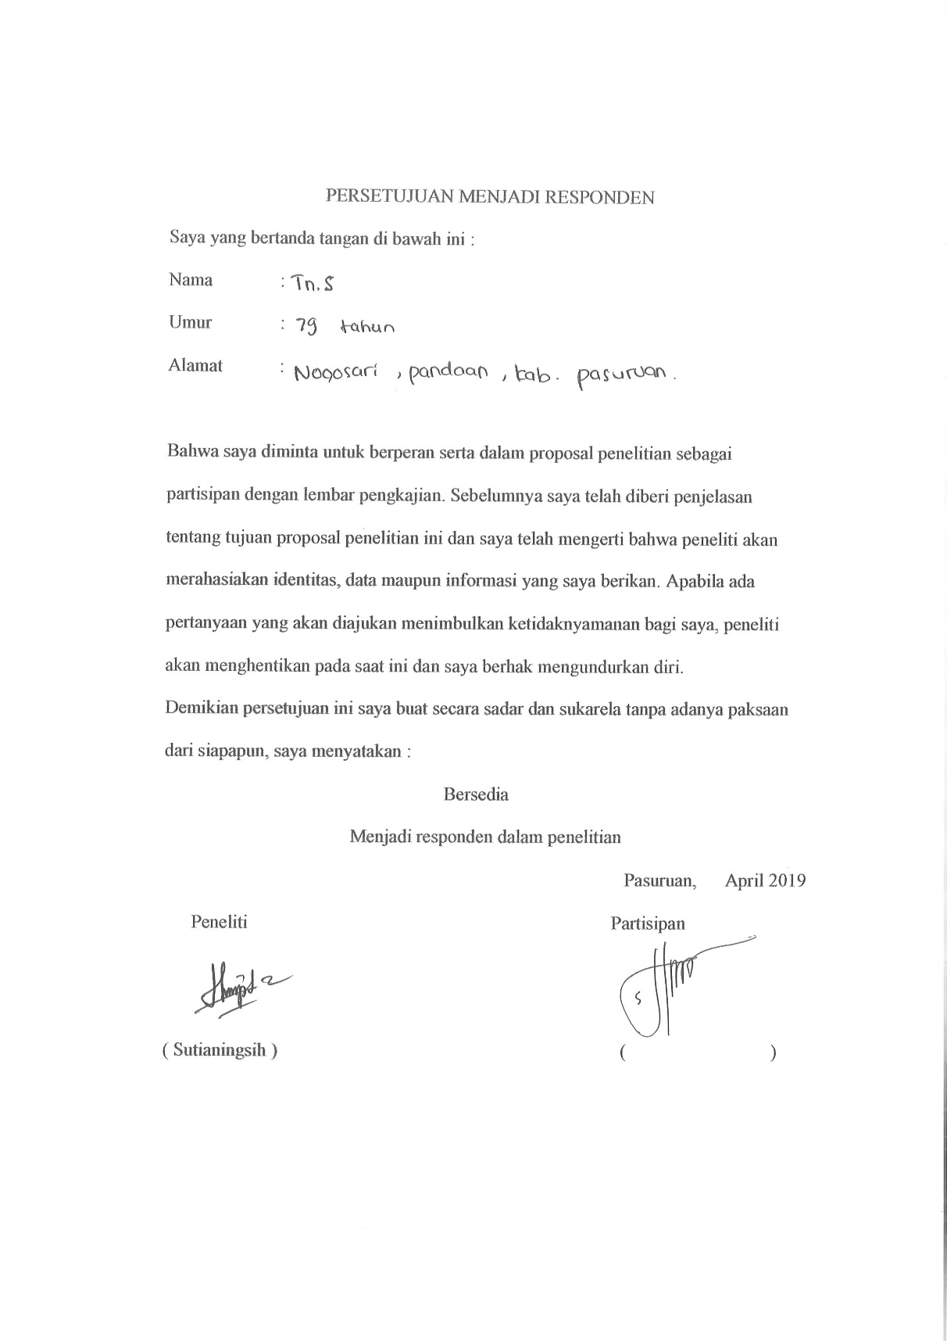

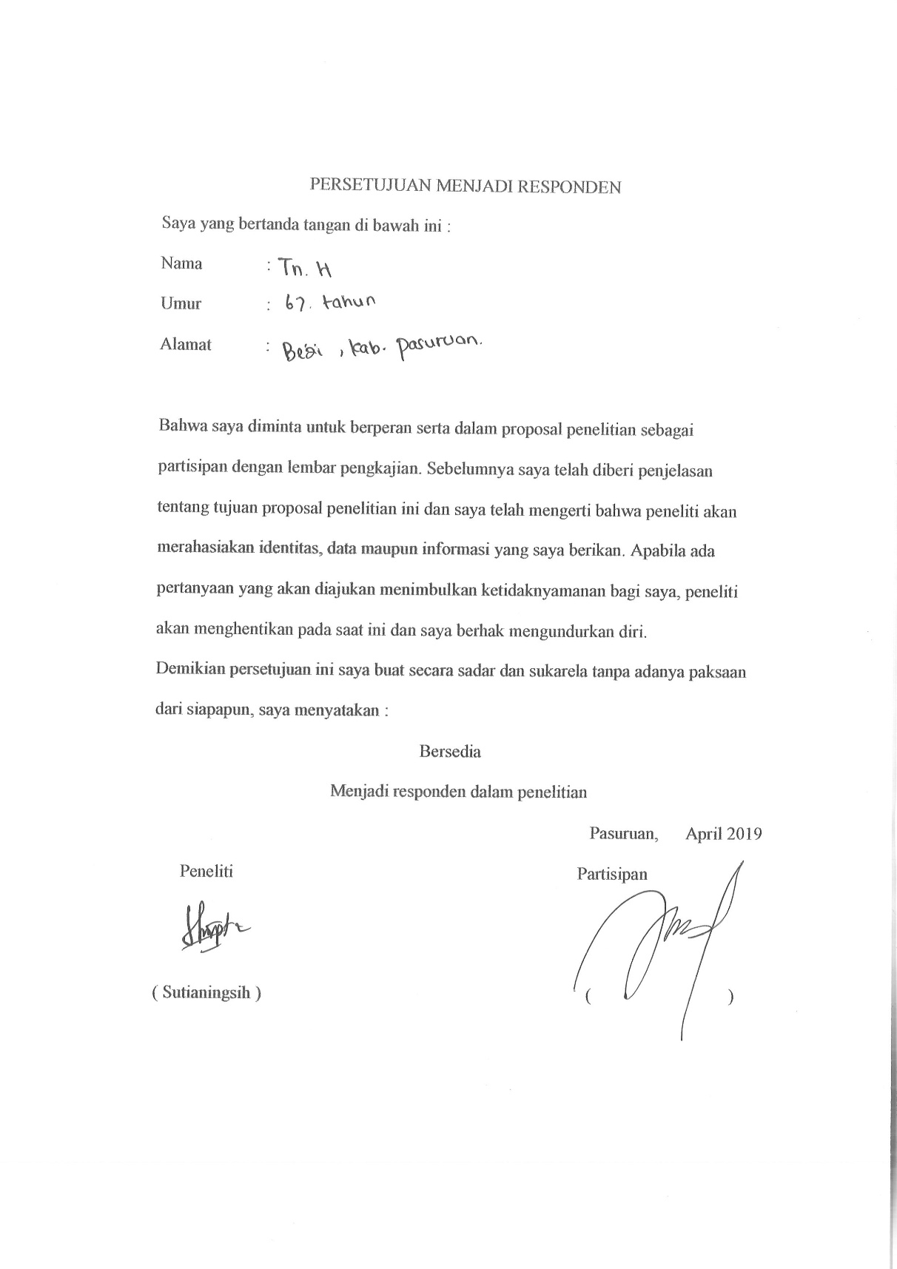

PRAKTEK KEPERAWATAN MEDIKAL BEDAH

PROGRAM STUDI D3 KEPERAWATAN

STIKES ICMe JOMBANG

PENGKAJIAN KEPERAWATAN MEDIKAL BEDAH

Pengkajian tgl : Jam :

MRS tanggal : No. RM :

Diagnosa Masuk :

1. Identitas pasien

Nama : Penanggung jawab biaya :

Usia : Nama :

Jenis kelamin : Alamat :

Suku : Hub. Keluarga :

Agama : Telepon :

Pendidikan :

Alamat :

1. RIWAYAT PENYAKIT SEKARANG
2. Keluhan utama :
3. Riwayat penyakit sekarang :
4. RIWAYAT PENYAKIT DAHULU
5. Riwayat Penyakit Kronik Dan Menular ya, jenis ......... tidak
6. Riwayat Penyakit Alergi ya, jenis .............. tidak
7. Riwayat Operasi ya, jenis .............. tidak
8. RIWAYAT PENYAKIT KELUARGA

ya : .............................................. tidak

jelaskan :

1. POLA KEGIATAN SEHARI – HARI

|  |  |  |
| --- | --- | --- |
| POLA KEGIATAN | DI RUMAH | DI RUMAH SAKIT |
| Makanan  Frekuensi ................... x/hari  Jenis ..........................  Diit ...........................  Pantangan ................  Alergi ......................  Makana yang disukai  Minum  Frekuensi ................  Jenis .......................  Alergi .................... |  |  |
| Eliminasi  BAB  Frekuensi ..............x/hari  Warna ...................  Konsistensi ...........  BAK  Frekuensi .............  Warna ..................  Alat bantu |  |  |
| Kebersihan diri  Mandi .................. x/hari  Keramas .............. x/hari  Sikat gigi ............. x/hari  Memotong kuku ..  Ganti pakaian ......  Toileting |  |  |
| Istirahat tidur  Tidur siang .......... jam  Tidur malam ....... jam  Kebiasaan merokok / jamu |  |  |

1. OBSERVASI DAN PEMERIKSAAN FISIK
2. Tanda – tanda vital

TD : mmHg S : 0C N : x/menit

RR : x/menit

Masalah keperawatan :

1. Sistem pernafasan (B1)
2. Hidung

Pernafasan cuping hidung ada tidak

Septum nasi simetris tidak simetris

Lain – lain

1. Bentuk dada simetris asimetris barrel chest

Funnel chest piegeons chest

1. Keluhan batuk sesak nyeri waktu napas
2. Irama napas teratur tidak teratur
3. Suara napas vesikuler ronchi D/S wheezing D/S rales D/S

Lain – lain :

1. Sistem kardiovaskuler (B2)
2. Keluhan nyeri dada ya tidak
3. Irama jantung teratur tidak teratur
4. CRT ≤ 3 detik ≥ 3 detik
5. Konjungtiva pucat ya tidak
6. JVP normal meningkat menurun

Lain – lain :

1. Sistem persarafan (B2)
2. Kesadaran composmetis apartis somnolen sopor koma

GCS :

1. Keluhan pusing ya tidak
2. Pupil isokor anisokor
3. Nyeri ya, skala nyeri tidak

Lokasi :

Lain – lain :

1. Sistem perkemihan (B4)
2. Keluhan : kencing menetes inkontinensia retensi gross hematuri disuria poliuri oliguri anuri
3. Alat bantu ( kateter, dll ) ya tidak
4. Kandung kencing :

Membesar ya tidak

Nyeri tekan ya tidak

1. Produksi urine :.................. cc/hari warna : ......................

bau :....................

1. Intake cairan : oral : ....... cc/hari parenteral ....cc/hari

Lain – lain :

1. Sistem pencernaan (b5)
2. TB : cm BB : kg
3. Mukosa mulut : lembab kering merah stomatitis
4. Tenggorokan : nyeri telan sulit menelan
5. Abdomen : supel tegang nyeri tekan, lokasi :

Luka operasi : jejas, lokasi :

Pembesaran hepar ya tidak

Pembesaran lien ya tidak

Ascites ya tidak

Mual ya tidak

Muntah ya tidak

Terpasang NGT ya tidak

Bising usus : ................ x/menit

1. BAB : ................. x/hari, konsistensi lunak cair lendir/darah
2. Diet padat lunak cair

Frekuensi : ............ x/hari jumlah : ............ jenis :............

1. Sistem muskuloskeletal (B6)
2. Pergerakan sendi bebas terbatas
3. Kelainan ekstremitas ya tidak
4. Kelainan tl. Belakang ya tidak
5. Fraktur ya tidak
6. Traksi/spalk,gips ya tidak
7. Kompartemen sindrome ya tidak
8. Kulit ikterik sianosis kemerahan hiperpigmentasi
9. Akral hangat panas dingin kering basah
10. Turgor baik kurang jelek
11. Luka : jenis : ................. luas : .....................

Lain – lain :

1. PENGKAJIAN PSIKOSOSIAL
2. Persepsi klien terhadap penyakitnya

Cobaan tuhan hukuman lainnya

1. Ekspresi klien terhadap penyakitnya

Murung gelisah tegang marah/menangis

1. Reaksi saat interaksi kooperatif tidak kooperatif curiga
2. PENGKAJIAN SPIRITUAL

Kebiasaan beribadah sering kadang – kadang tidak pernah lain-lain

1. PEMERIKSAAN PENUNJANG (laboratorium, radiologi, EKG, USG)
2. TERAPI

ANALISA DATA

Nama :

No. RM :

|  |  |  |
| --- | --- | --- |
| Data | Etiologi | Masalah keperawatan |
| Data subyektif :  Data obyektif : |  | SESUAI DENGAN NANDA |
|  |  |  |
|  |  |  |

Diagnosa Keperawatan yang muncul

1. ........................................................................
2. ........................................................................
3. ........................................................................
4. ........................................................................
5. ........................................................................

Intervensi Keperawatan

|  |  |  |  |  |
| --- | --- | --- | --- | --- |
| Tanggal | No diagnosa | Tujuan & kriteria hasil | Waktu | Rencana tindakan |
|  |  |  |  |  |

Implementasi Keperawatan

Nama :

No RM :

|  |  |  |  |  |
| --- | --- | --- | --- | --- |
| Hari/Tanggal | No. Diagnosa | Waktu | Implementasi Keperawatan | Paraf |
|  |  |  |  |  |

Evaluasi Keperawatan

Nama :

No. RM :

|  |  |  |  |  |
| --- | --- | --- | --- | --- |
| Hari/tanggal | No. Diagnosa | Waktu | Perkembangan | Paraf |
|  |  |  | S :  O:  A:  P: |  |

